FRONTEND
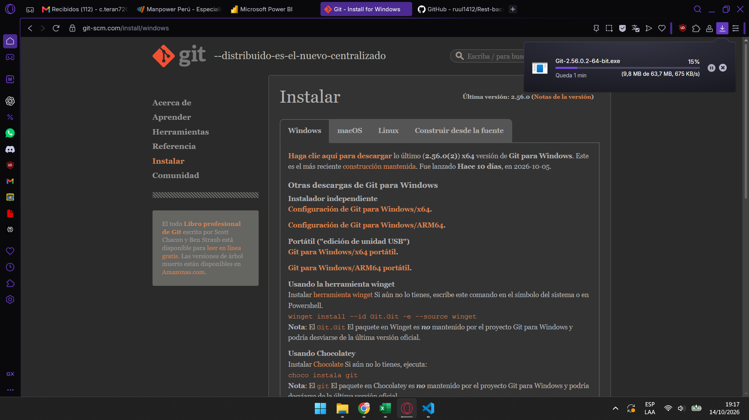
1.git: Git es un sistema de control de versiones que registra los cambios realizados en el código de la aplicación. Permite guardar el historial del proyecto, trabajar en equipo mediante ramas, revertir errores y sincronizar el desarrollo con un repositorio remoto como GitHub.
Figura 1. Descarga del entorno de ejecución Git para Windows: Vista del sitio web oficial de Git (git-scm.com) en la sección de descargas para Windows. Se observa el proceso de descarga del instalador ejecutable de 64 bits (Git-2.56.0.2-64-bit.exe) en curso desde el navegador web.
.
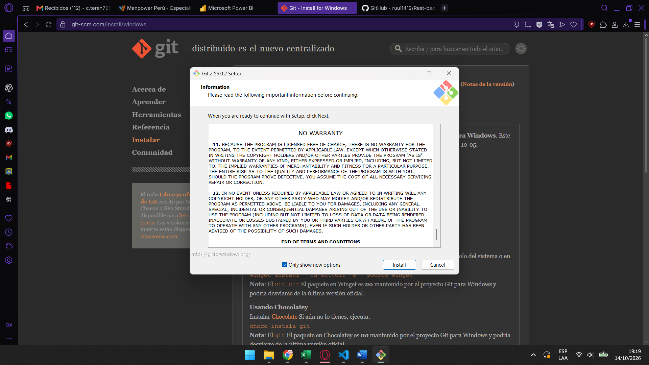
Figura 2. Inicio del asistente de instalación de Git: Pantalla de bienvenida e información de licencia del asistente de instalación de Git para Windows (Git 2.56.0.2 Setup). Muestra la cláusula de términos y condiciones de software libre antes de proceder con el despliegue del sistema.
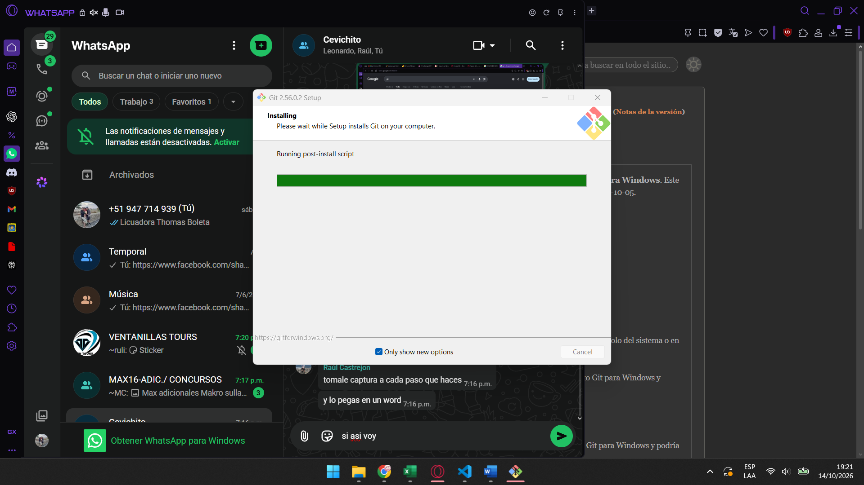
Figura 3. Ejecución del proceso de instalación de Git: Ventana emergente del instalador mostrando la barra de progreso activa durante la extracción de archivos y la ejecución de los scripts de post-instalación en el sistema local.
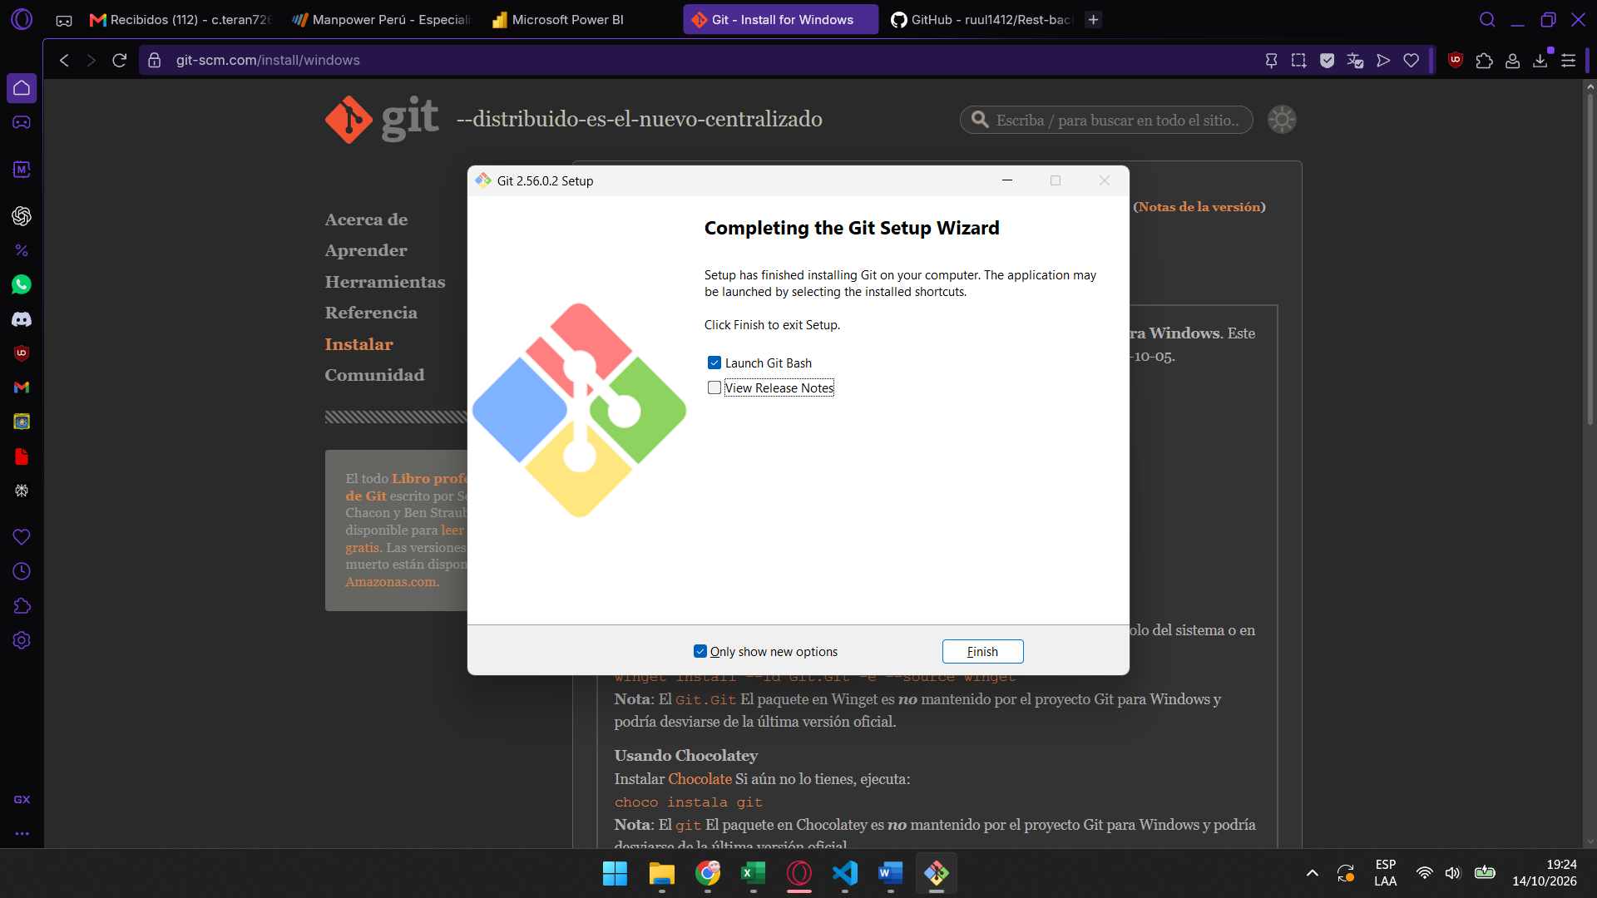
Figura 4. Finalización de la instalación de Git: Ventana de confirmación de instalación completada exitosamente (Completing the Git Setup Wizard). Se selecciona la opción para iniciar la consola interactiva Git Bash al hacer clic en el botón de finalización (Finish).
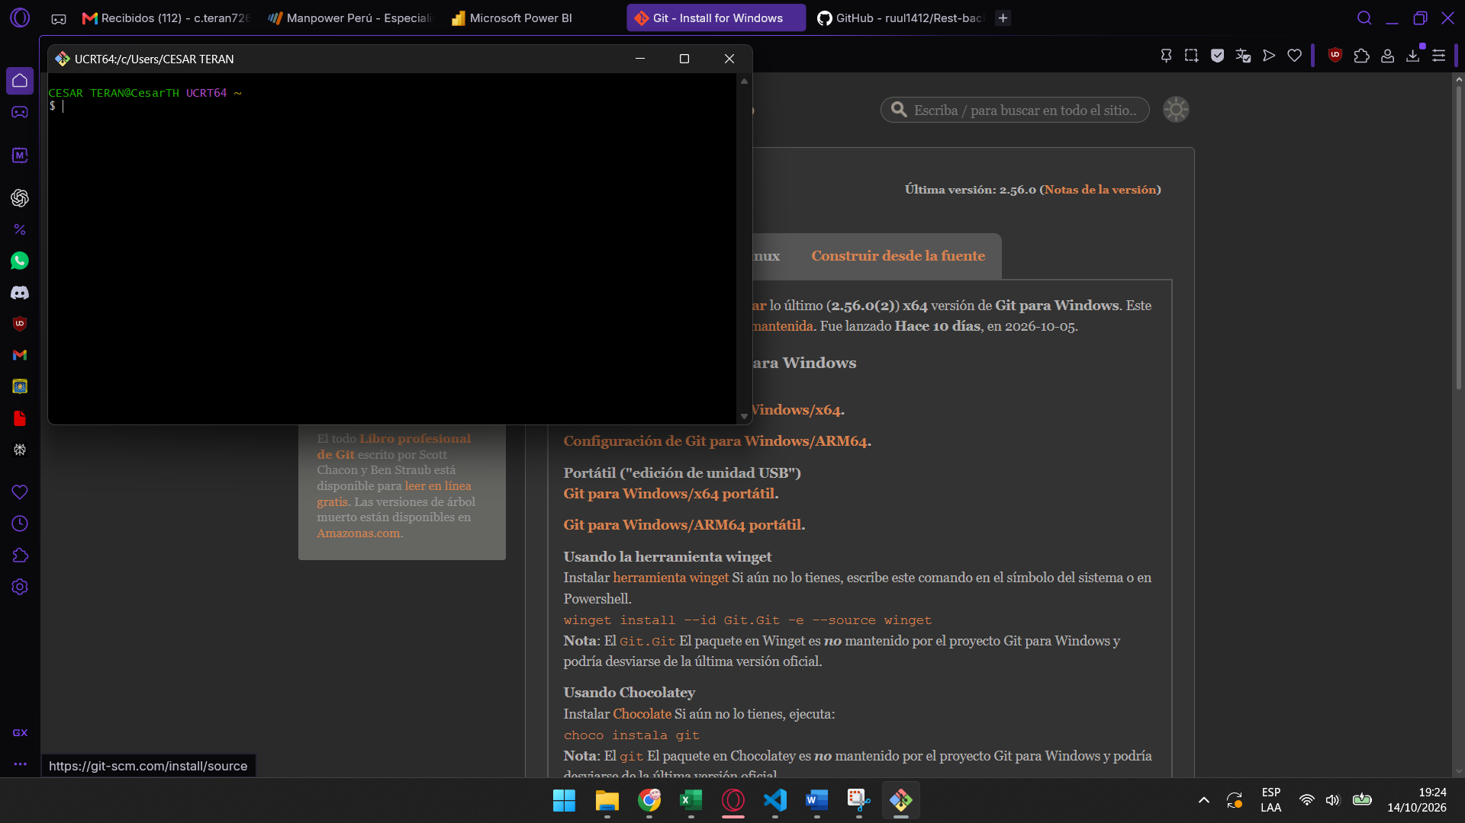
Figura 5. Verificación de la consola Git Bash: Interfaz de línea de comandos de Git Bash , muestra en consola abierta correctamente en el entorno local del usuario, lista para la ejecución de comandos de control de versiones.
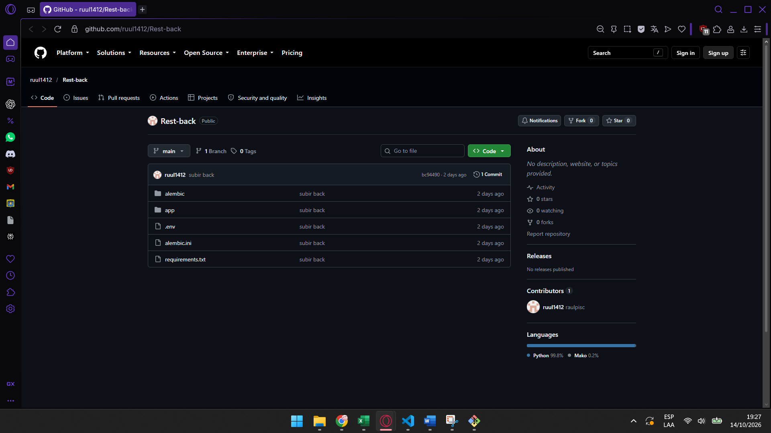
2. Clonación del repositorio Backend: Consiste en descargar una copia local del repositorio del backend desde el repositorio remoto, generalmente alojado en GitHub. Este proceso permite obtener el código fuente, la configuración inicial y el historial de cambios del proyecto para poder desarrollarlo, modificarlo o ejecutarlo en el equipo local.
Figura 6. Vista del repositorio del Backend en GitHub: Interfaz del repositorio público de GitHub denominado Rest-back perteneciente al usuario ruul1412. Muestra la estructura base del proyecto escrita en Python, incluyendo carpetas de migración (alembic), la aplicación principal (app) y archivos de configuración (requirements.txt, .env).
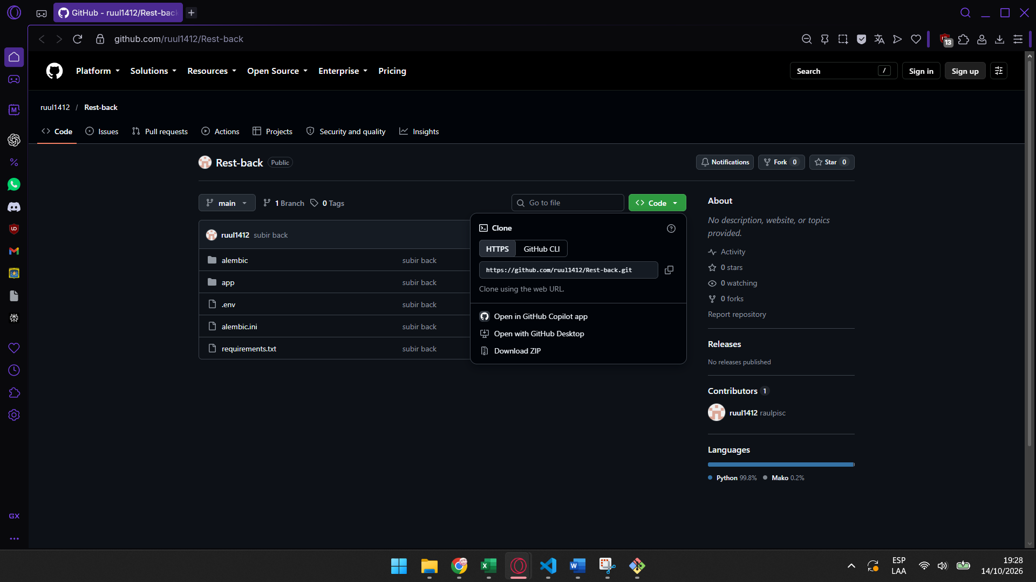
Figura 7. Obtención de la URL de clonación del Backend: Despliegue del menú emergente del botón flotante <> Code en GitHub, mostrando la URL HTTPS del repositorio ([https://github.com/ruul1412/Rest-back.git](https://github.com/ruul1412/Rest-back.git)) para proceder con su clonación remota.
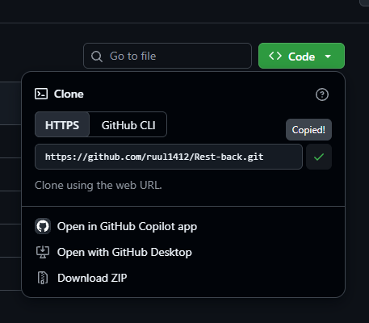
Figura 8. Copia del enlace del repositorio al portapapeles: Detalle de la interacción en la interfaz web de GitHub donde se confirma la copia exitosa al portapapeles (Copied!) de la URL HTTPS del repositorio Rest-back.
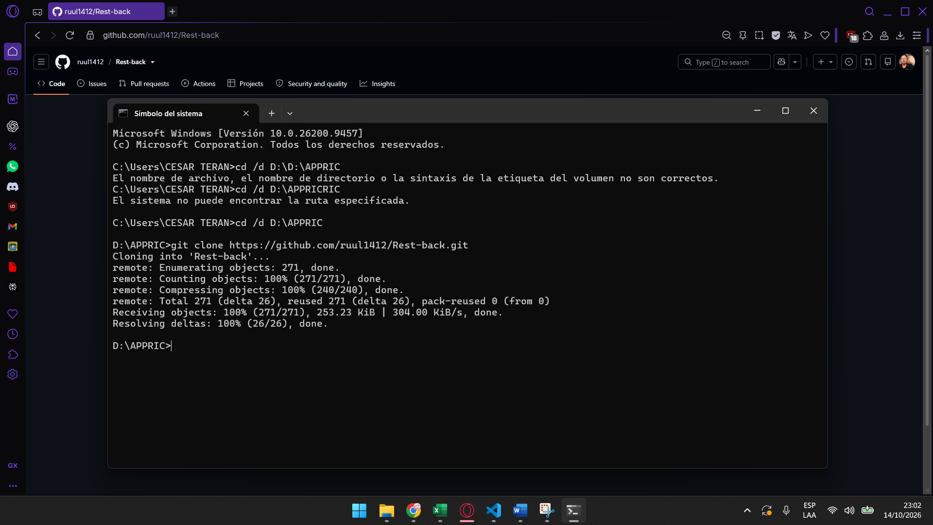
Figura 9. Clonación del repositorio Backend mediante CMD: Ventana de la consola de comandos de Windows (Símbolo del sistema) donde se ejecuta el comando git clone [https://github.com/ruul1412/Rest-back.git](https://github.com/ruul1412/Rest-back.git) dentro del directorio D:\APPRIC, completando la descarga e inicialización exitosa de los objetos del proyecto.
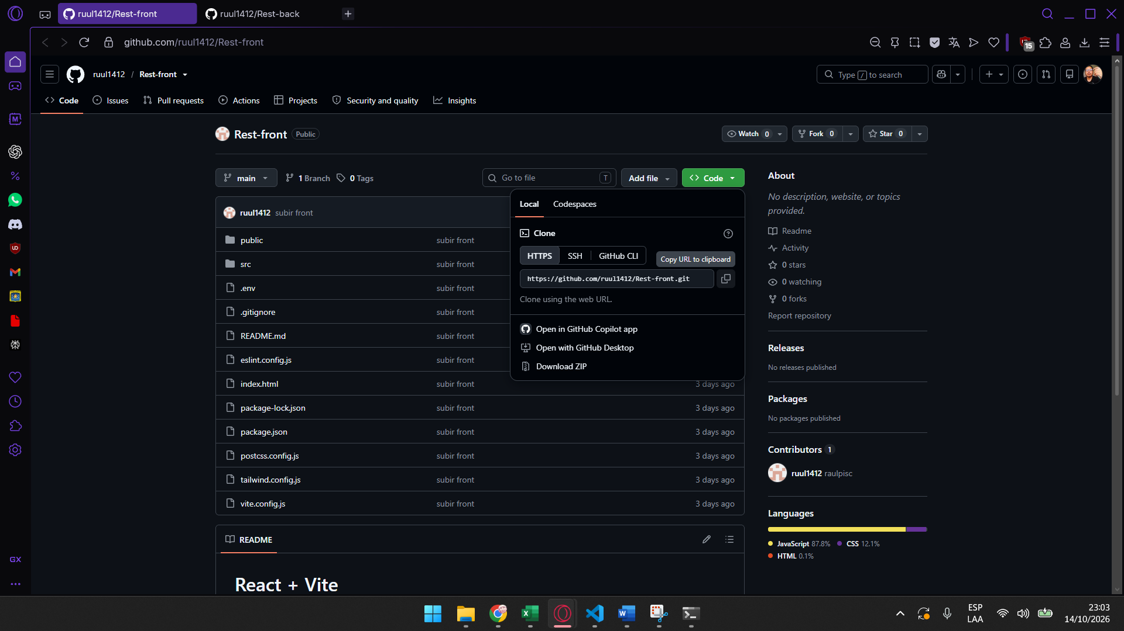
Figura 10. Obtención de la URL de clonación del Frontend: Vista del repositorio público Rest-front en GitHub. Se despliega la ventana de clonación mostrando la URL del proyecto desarrollado en React con Vite, lista para ser copiada .
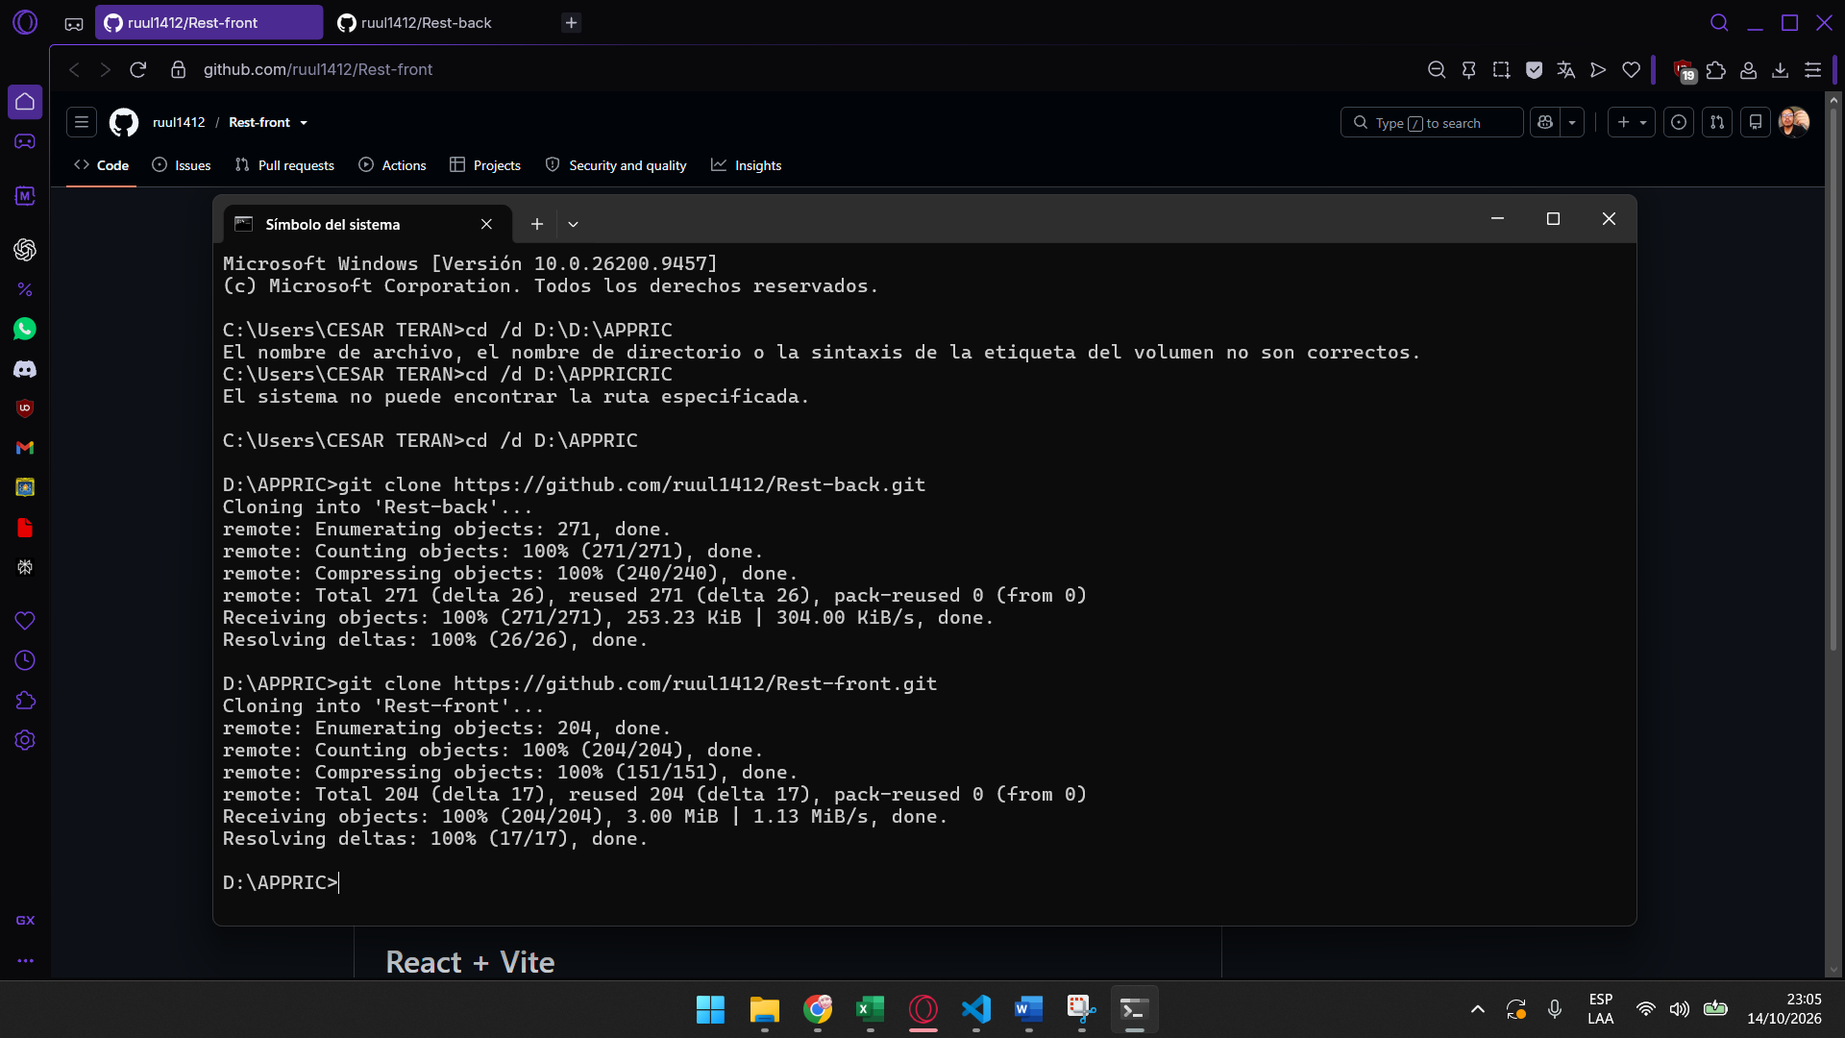
Figura 11. Clonación del repositorio Frontend en el entorno local: Ejecución del comando git clone [https://github.com/ruul1412/Rest-front.git](https://github.com/ruul1412/Rest-front.git) desde la consola de comandos de Windows en el directorio D:\APPRIC. Se muestra la recepción y resolución de objetos completada con éxito para la capa de presentación del aplicativo
.
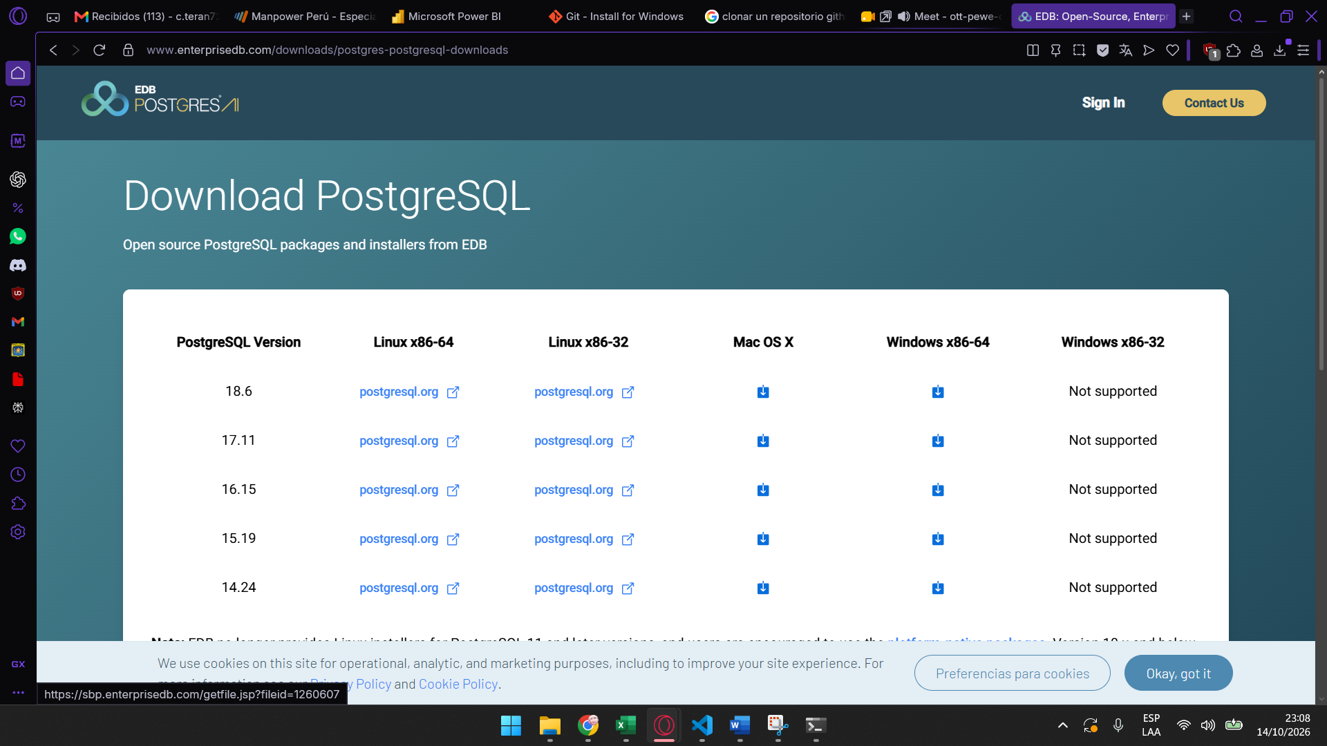
Figura 12. Selección de la versión de PostgreSQL para descarga: Vista del portal web oficial de EDB (enterprisedb.com) con la tabla de descargas del sistema gestor de bases de datos PostgreSQL. Se muestra la matriz de versiones y arquitecturas disponibles para el sistema operativo Windows.

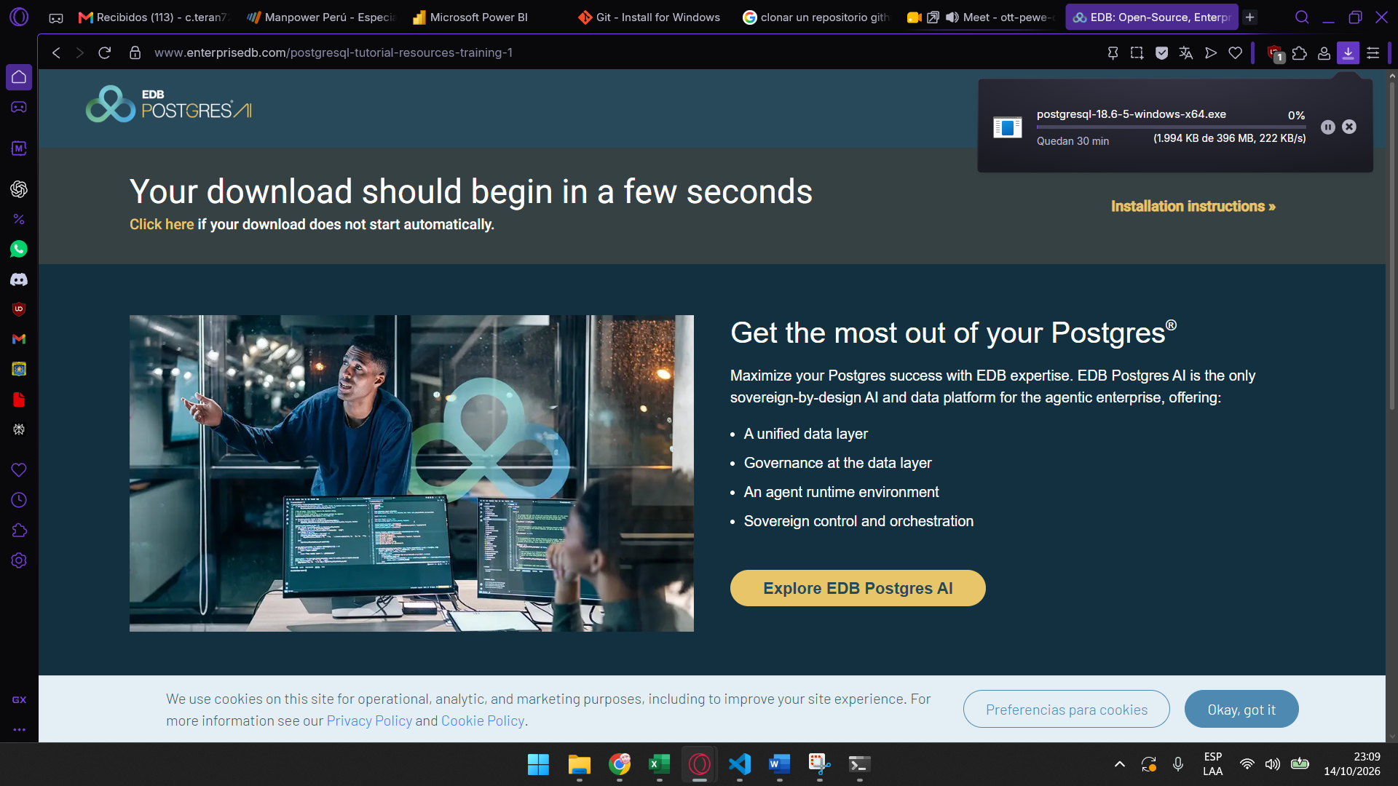
Figura 13. Descarga del instalador de PostgreSQL: Pantalla de confirmación de descarga del archivo ejecutable de PostgreSQL versión 18.6 para arquitectura de 64 bits (postgresql-18.6-5-windows-x64.exe).
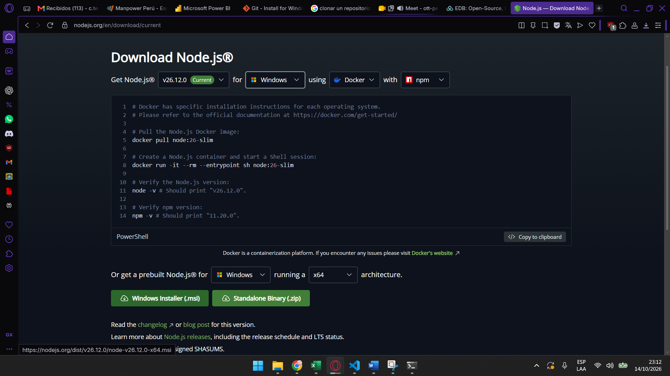
3. Node.js: Node.js es un entorno de ejecución de JavaScript gratuito, de código abierto y multiplataforma que permite ejecutar JavaScript fuera del navegador. Se utiliza principalmente para desarrollar servidores, APIs, aplicaciones web y herramientas de línea de comandos.
Figura 14. Navegación en el sitio oficial de Node.js: Vista de la sección de descargas del portal oficial nodejs.org, mostrando las opciones para la obtención del entorno de ejecución JavaScript (versión v26.12.0) mediante el instalador .msi para Windows.
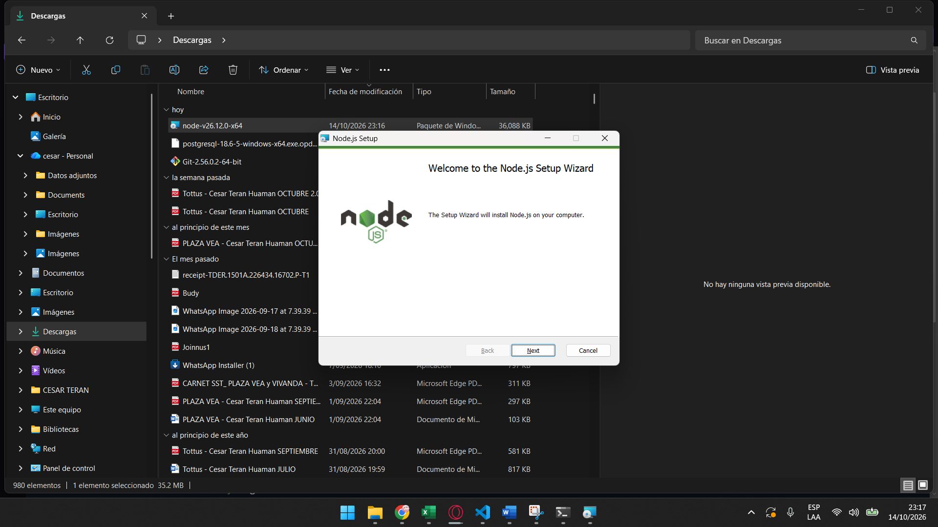
Figura 15. Inicio del asistente de instalación de Node.js: Ventana inicial del asistente de instalación (Node.js Setup Wizard) ejecutada localmente a partir del instalador node-v26.12.0-x64.msi ubicado en la carpeta de descargas del sistema.
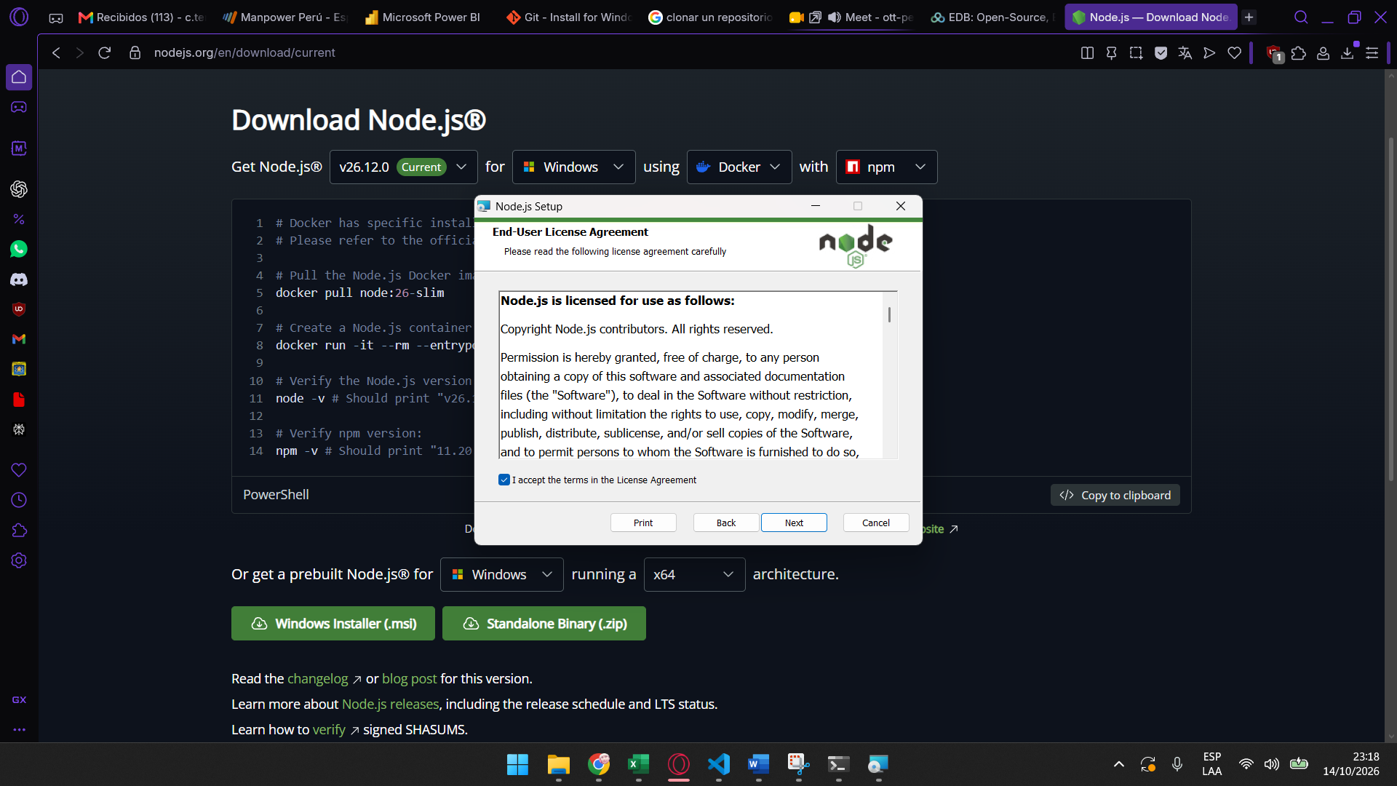
Figura 16. Aceptación de la licencia de uso de Node.js: Pantalla de términos y condiciones de software (End User License Agreement) dentro del asistente de instalación de Node.js, donde se acepta la casilla de verificación correspondiente para continuar con la instalación.
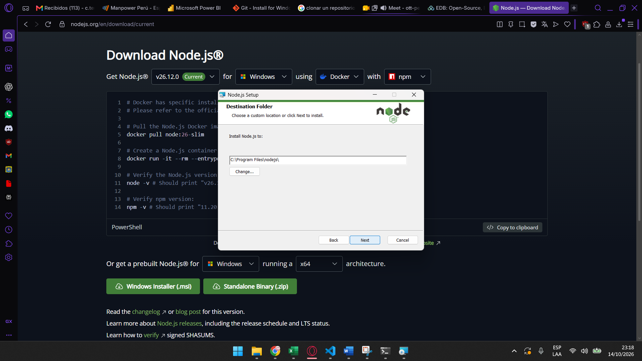
Figura 17. Configuración de la ruta de instalación de Node.js: Ventana del asistente (Destination Folder) permitiendo definir la carpeta de destino en el sistema de archivos (C:\Program Files\nodejs\) para la instalación de Node.js.
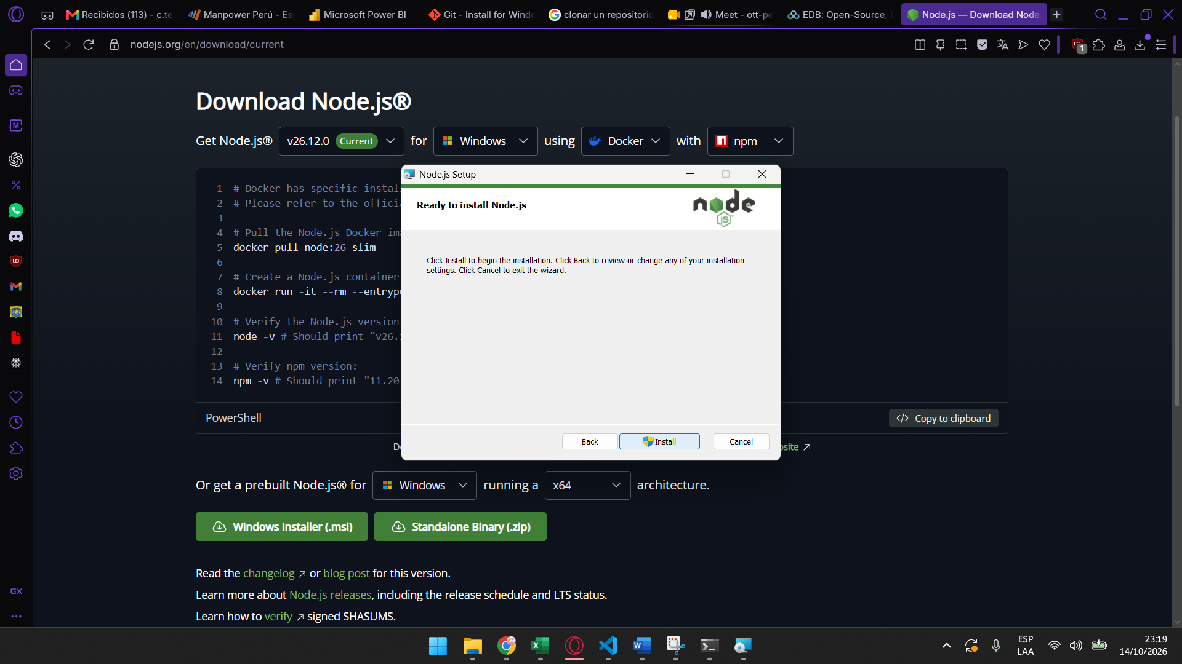
Figura 18. Confirmación previa al despliegue de Node.js: Paso del asistente (Ready to install Node.js) que solicita la confirmación final del usuario mediante el botón Install para comenzar la copia de archivos y componentes necesarios.
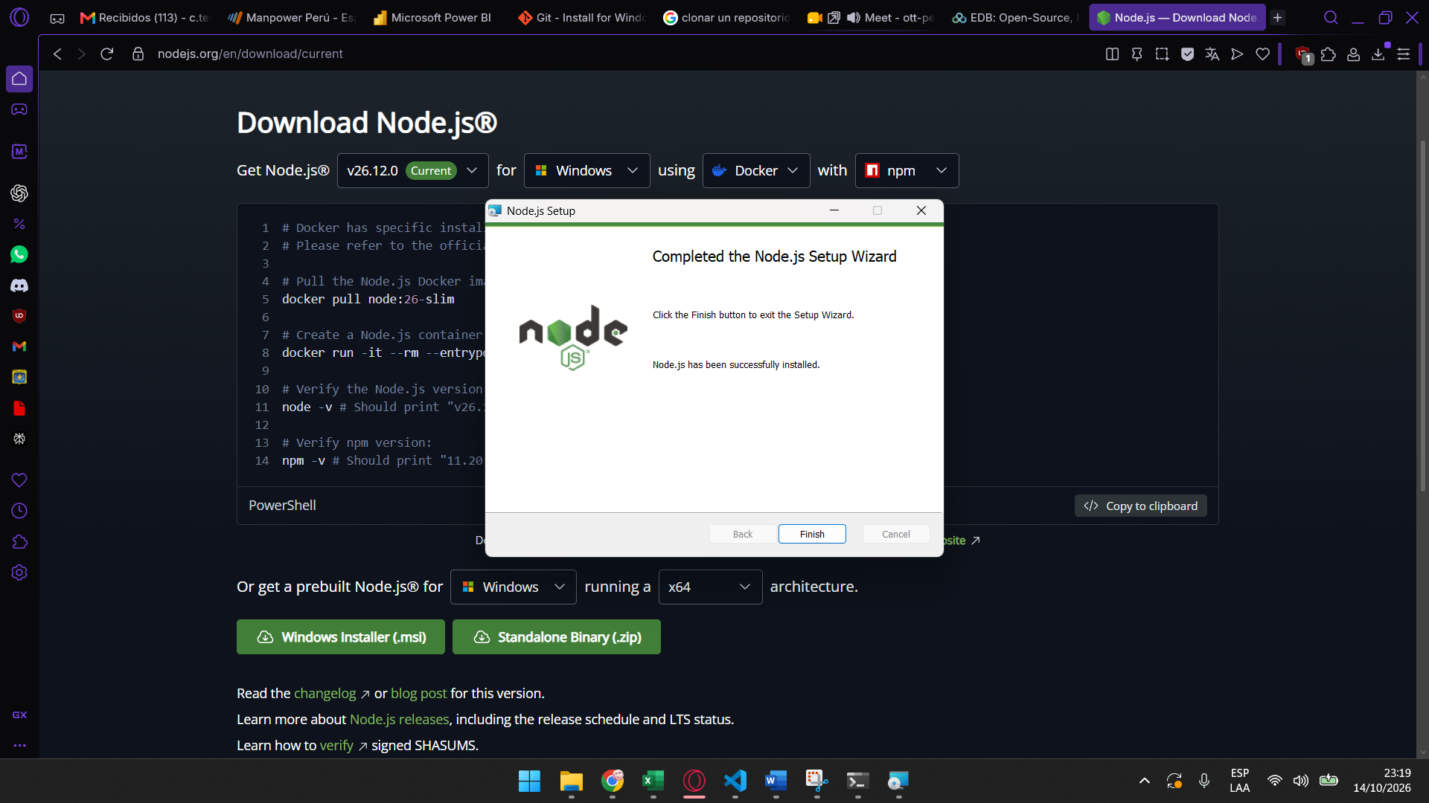
Figura 19. Finalización de la instalación de Node.js: Ventana de confirmación (Completed the Node.js Setup Wizard) que valida el despliegue exitoso del entorno Node.js en el sistema operativo local .
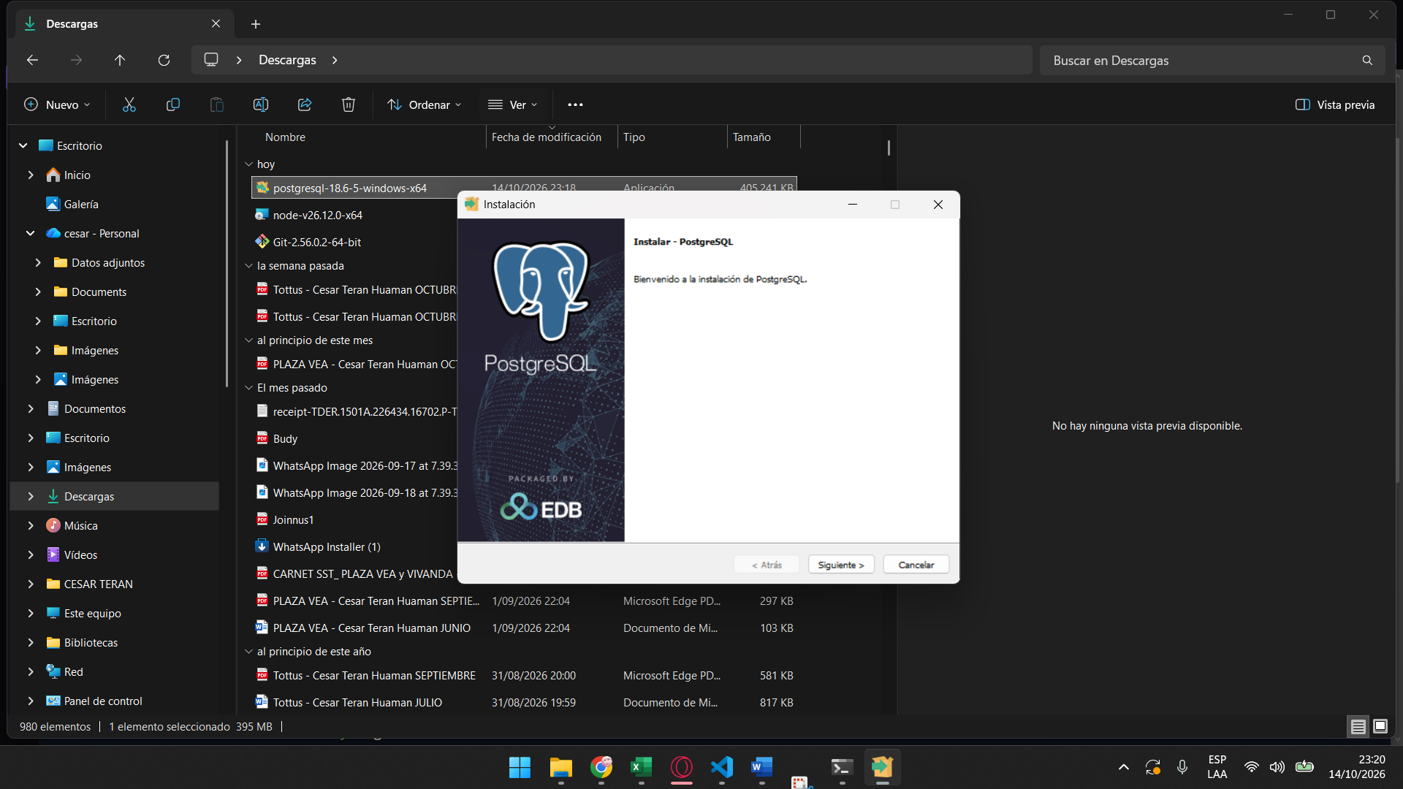
4. Postgresql: Es un sistema de gestión de bases de datos relacional y de objetos, gratuito y de código abierto. Se utiliza para almacenar, organizar y consultar la información de la aplicación mediante SQL, garantizando la integridad, seguridad y consistencia de los datos.
Figura 20. Ejecución del instalador de PostgreSQL: Apertura del asistente gráfico de instalación de PostgreSQL desde el explorador de archivos, mostrando la pantalla inicial de bienvenida antes de configurar los parámetros del servidor de base de datos.
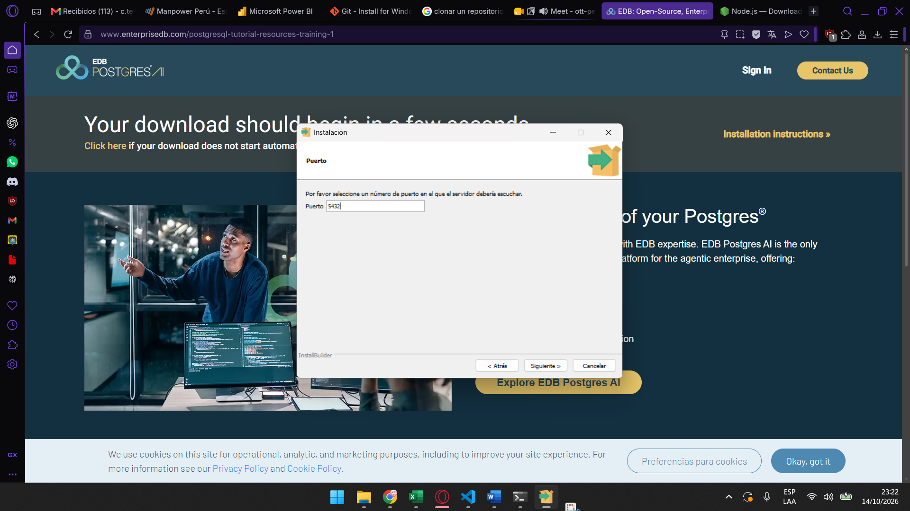
Figura 21. Configuración de puerto del servidor PostgreSQL: Paso del asistente de instalación (Puerto) donde se establece el puerto de red predeterminado (5432) en el que la instancia del servidor de base de datos PostgreSQL escuchará y procesara las peticiones locales y remotas.
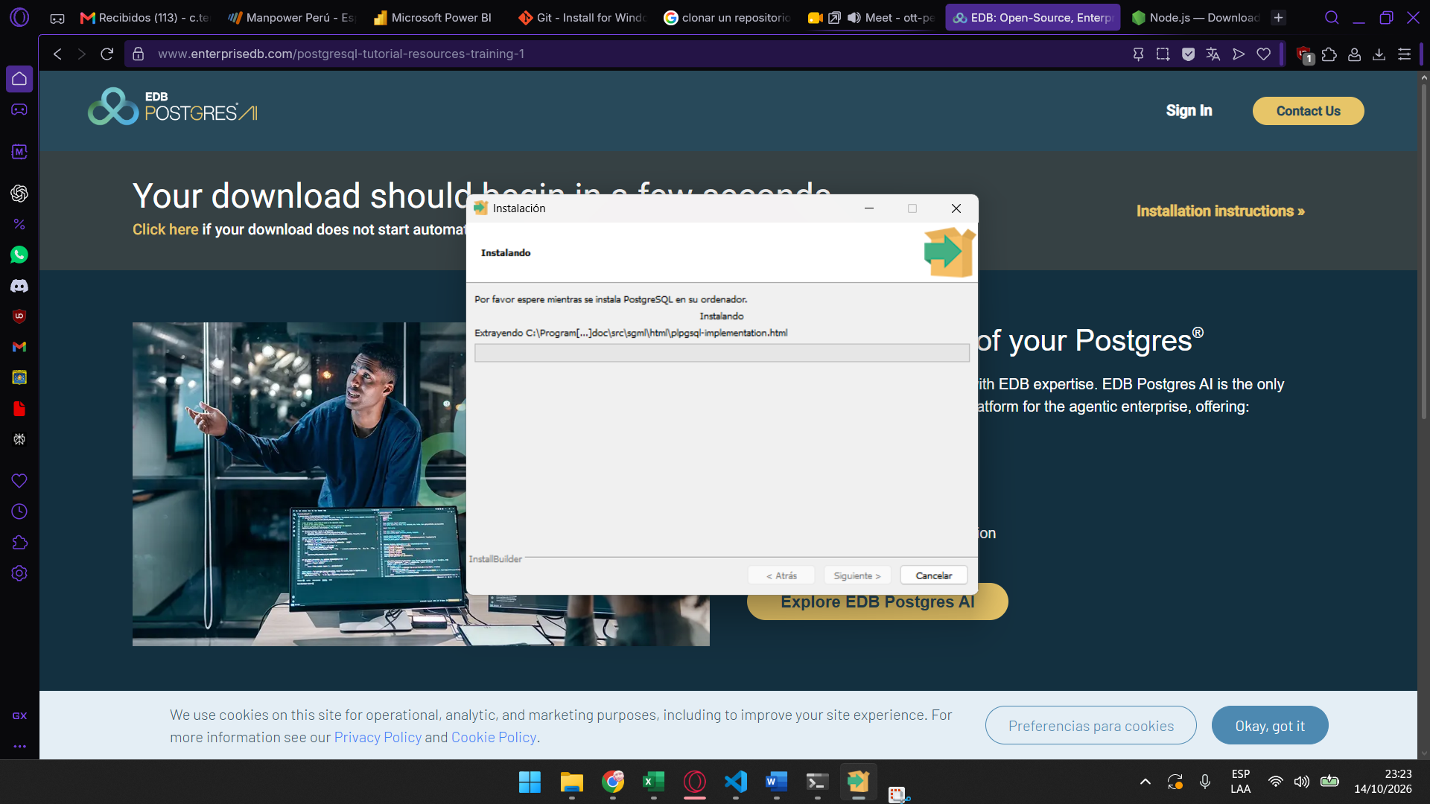
Figura 22. Proceso de instalación y extracción de PostgreSQL: Ventana de progreso del asistente gráfico mostrando la copia de archivos binarios, documentación y módulos del motor de base de datos hacia el directorio del sistema.
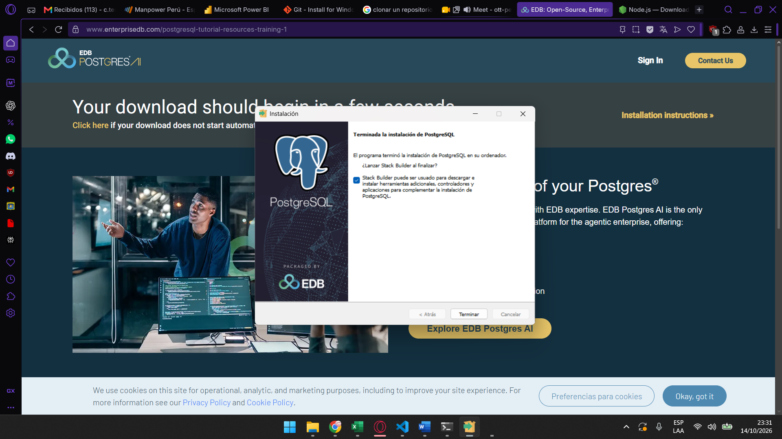
Figura 23. Conclusión de la instalación de PostgreSQL: Ventana de confirmación (Terminada la instalación de PostgreSQL) que indica el despliegue exitoso del motor y ofrece la opción de iniciar la herramienta complementaria Stack Builder. .
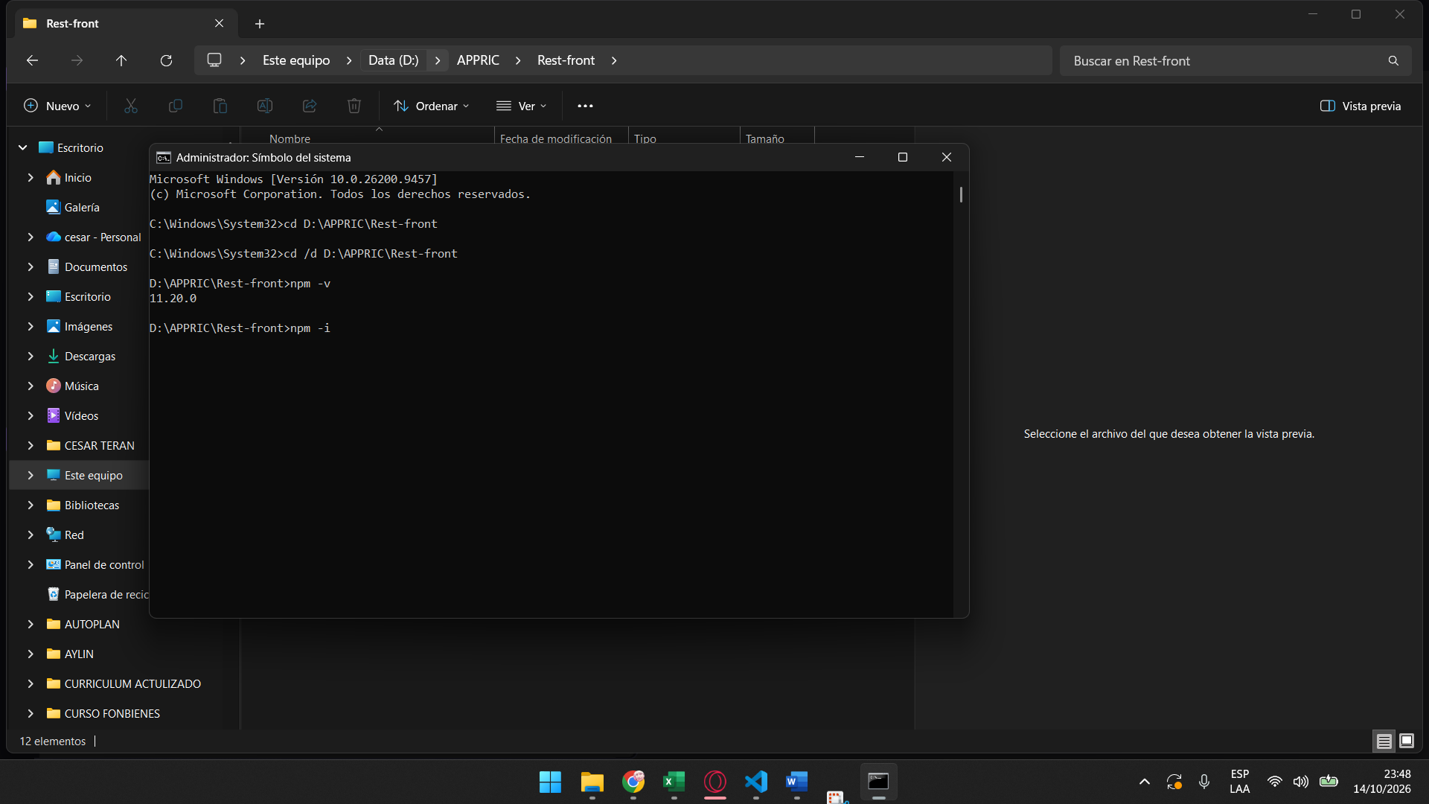
Figura 24. Verificación del gestor de paquetes NPM e instalación: Consola del Símbolo del sistema posicionada en la ruta D:\APPRIC\Rest-front, ejecutando la comprobación de versión de NPM (11.20.0) y dando inicio a la instalación de dependencias del proyecto Frontend.
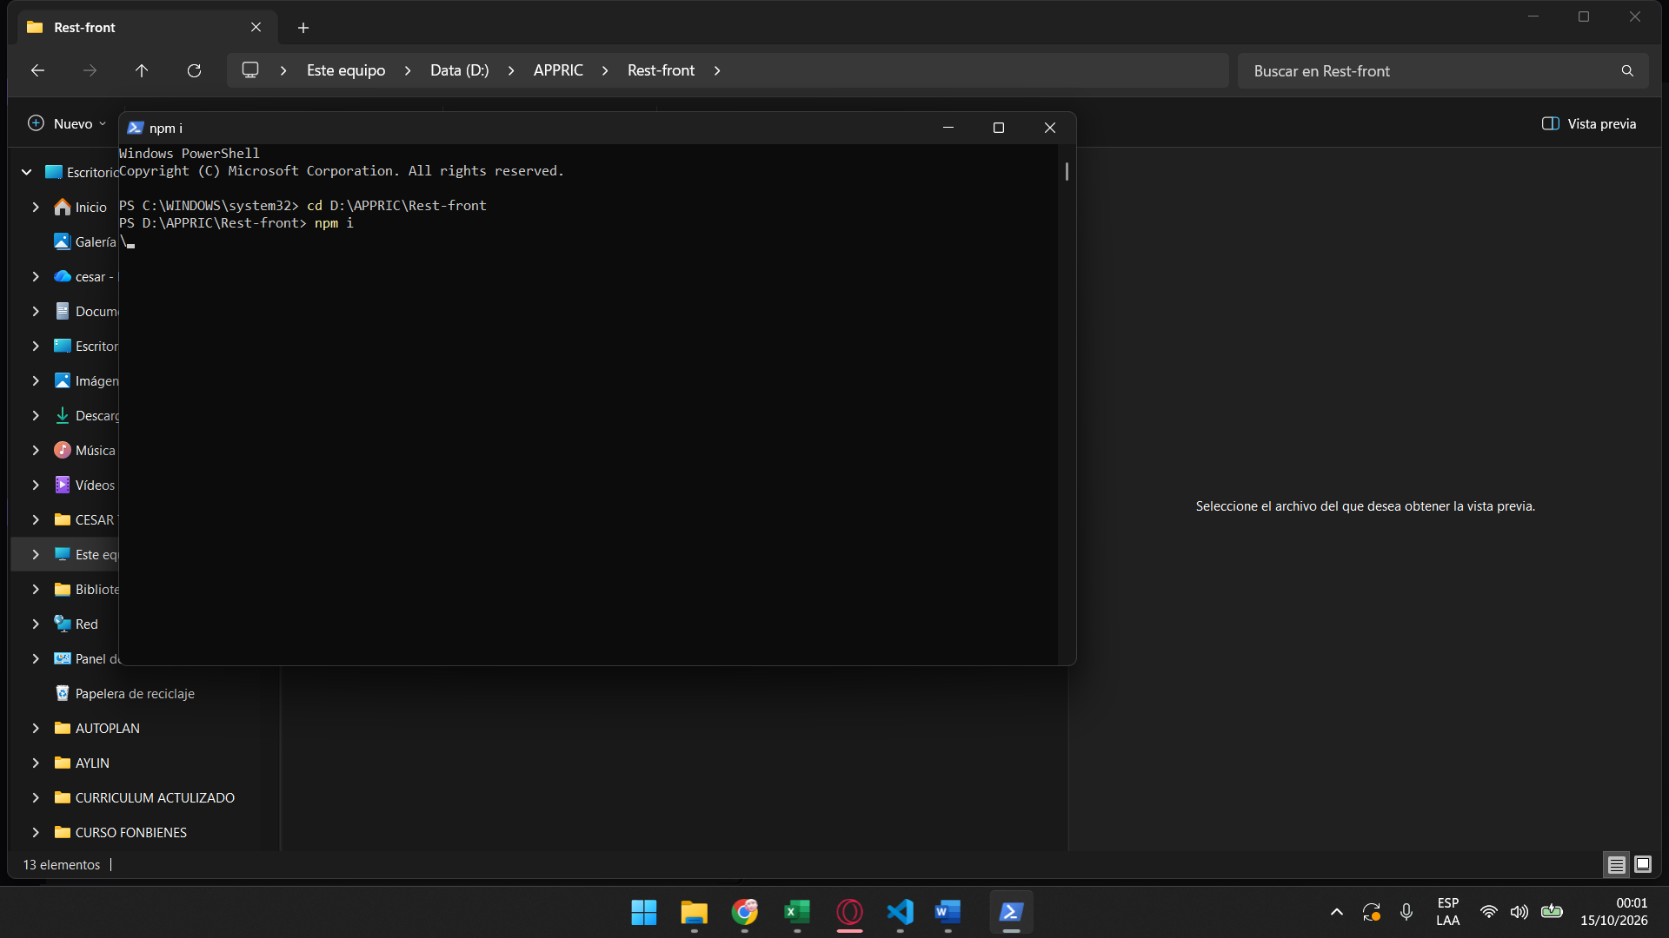
Figura 25. Instalación de paquetes en Windows PowerShell: Ejecución del comando npm i desde una terminal PowerShell dentro del directorio D:\APPRIC\Rest-front para descargar e instalar los módulos requeridos por la aplicación.
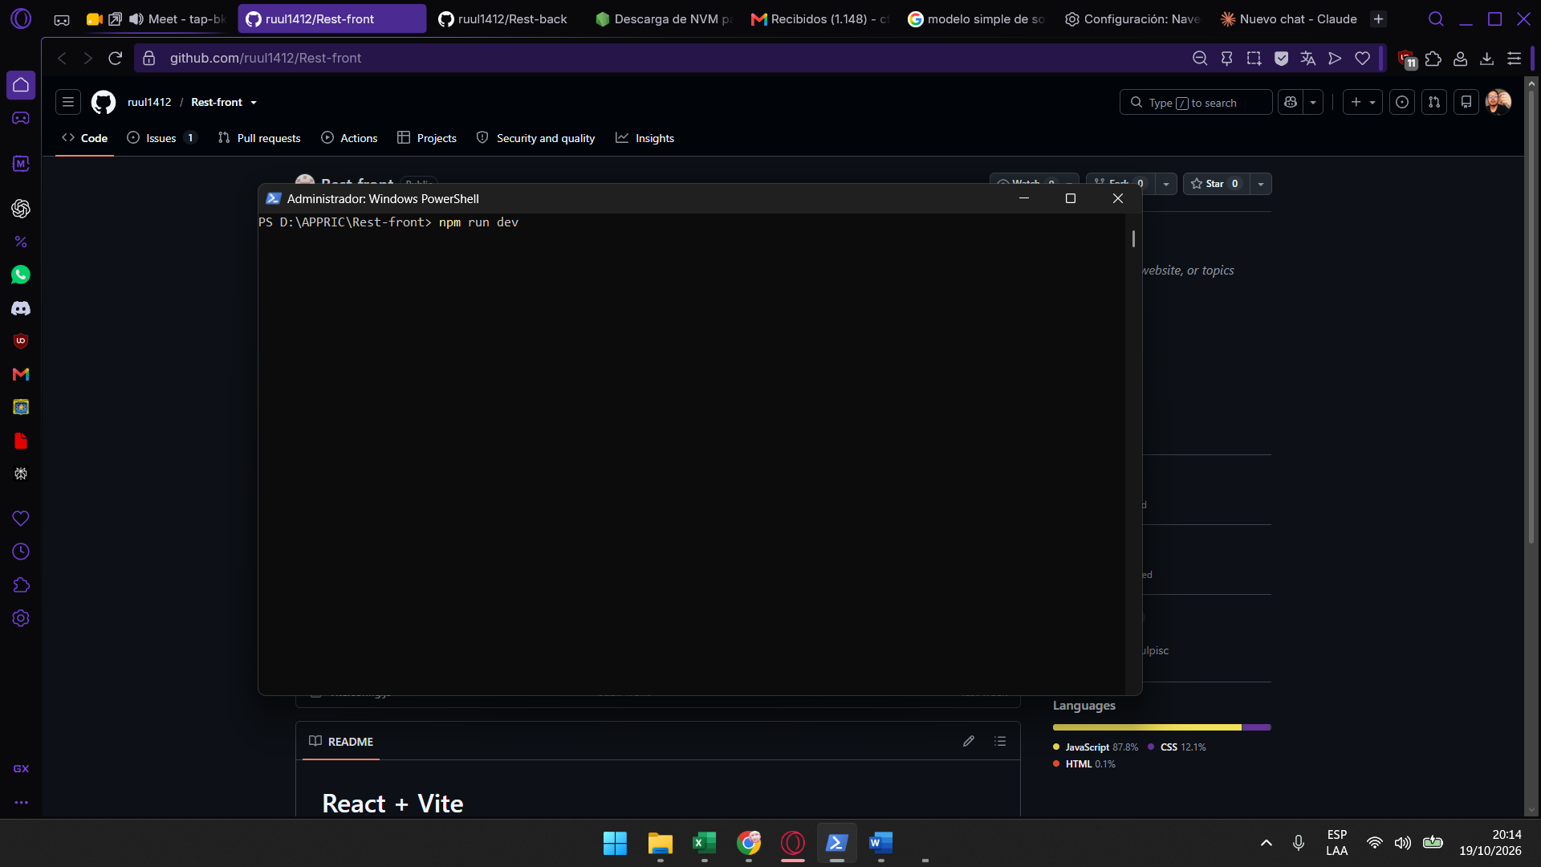
Figura 26. Lanzamiento del servidor de desarrollo Frontend: Ejecución del comando npm run dev desde la consola PowerShell para inicializar el servidor local de desarrollo del proyecto React + Vite (Rest-front).
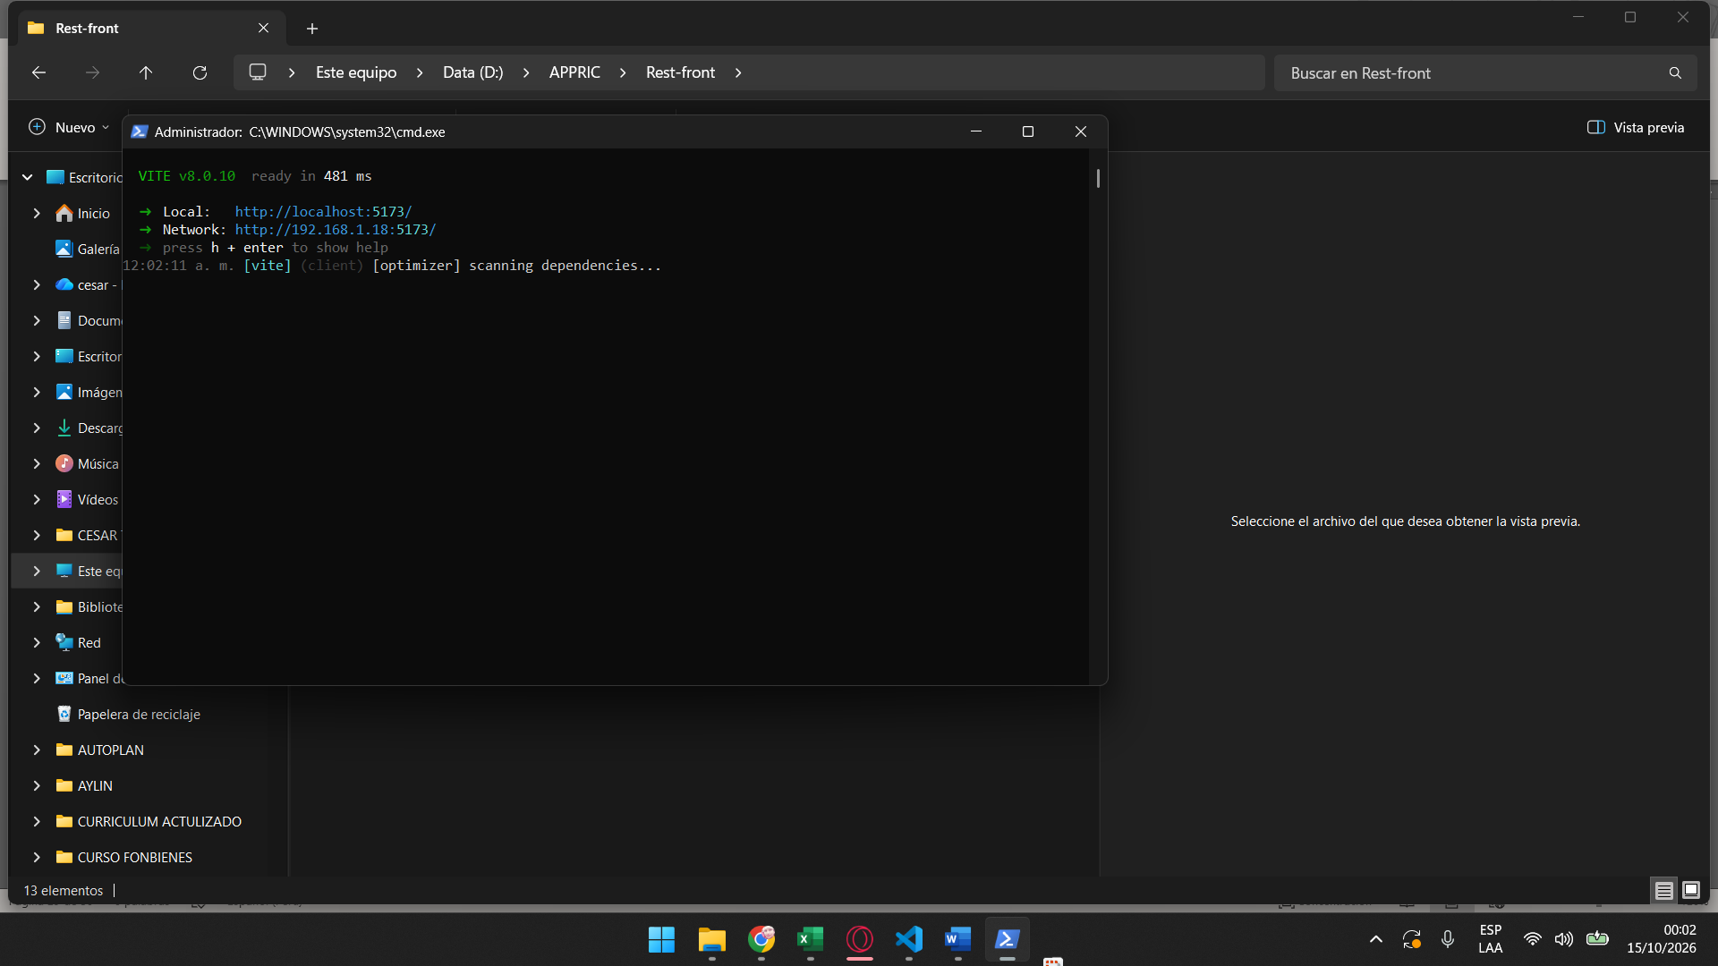
Figura 27. Servidor local de Vite en ejecución: Confirmación en la consola de la inicialización de Vite en 481 ms, exponiendo el puerto de acceso local en http://localhost:5173/ y en red local en [http://192.168.1.18:5173/](http://192.168.1.18:5173/) para pruebas.
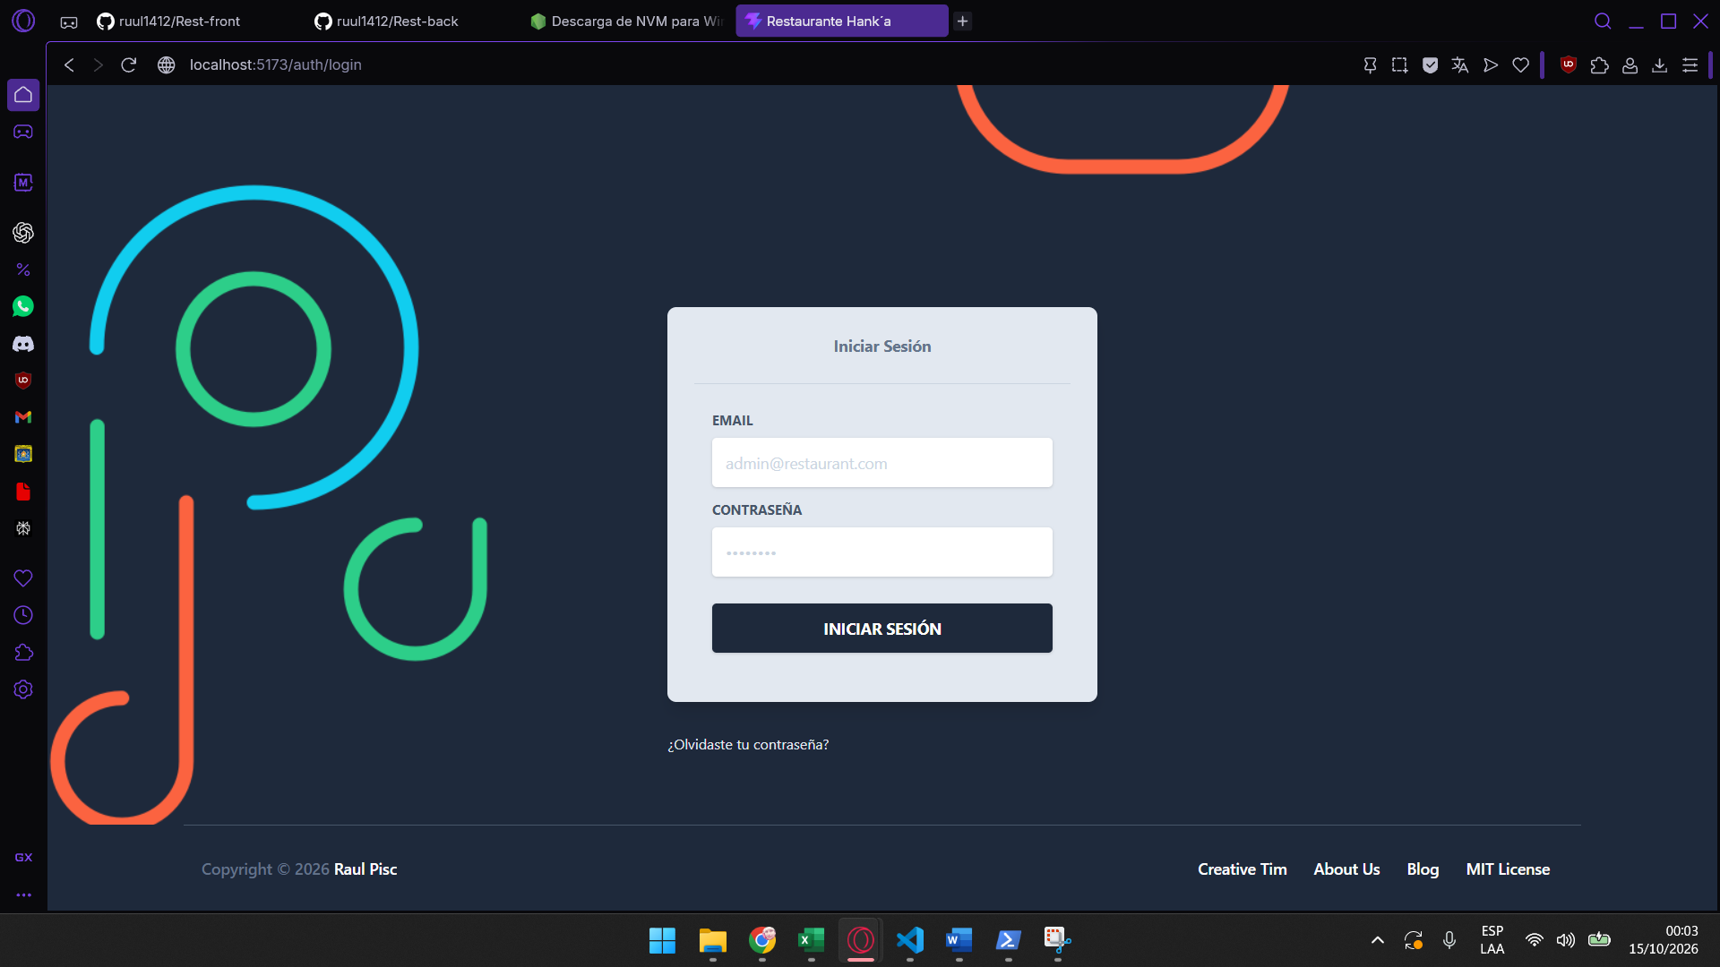
Figura 28. Vista de autenticación del aplicativo (Login): Interfaz gráfica del sistema web ejecutándose en el puerto local (localhost:5173/auth/login), mostrando el formulario de inicio de sesión (Email y Contraseña) de la aplicación Restaurante Hank'a.
BACKEND
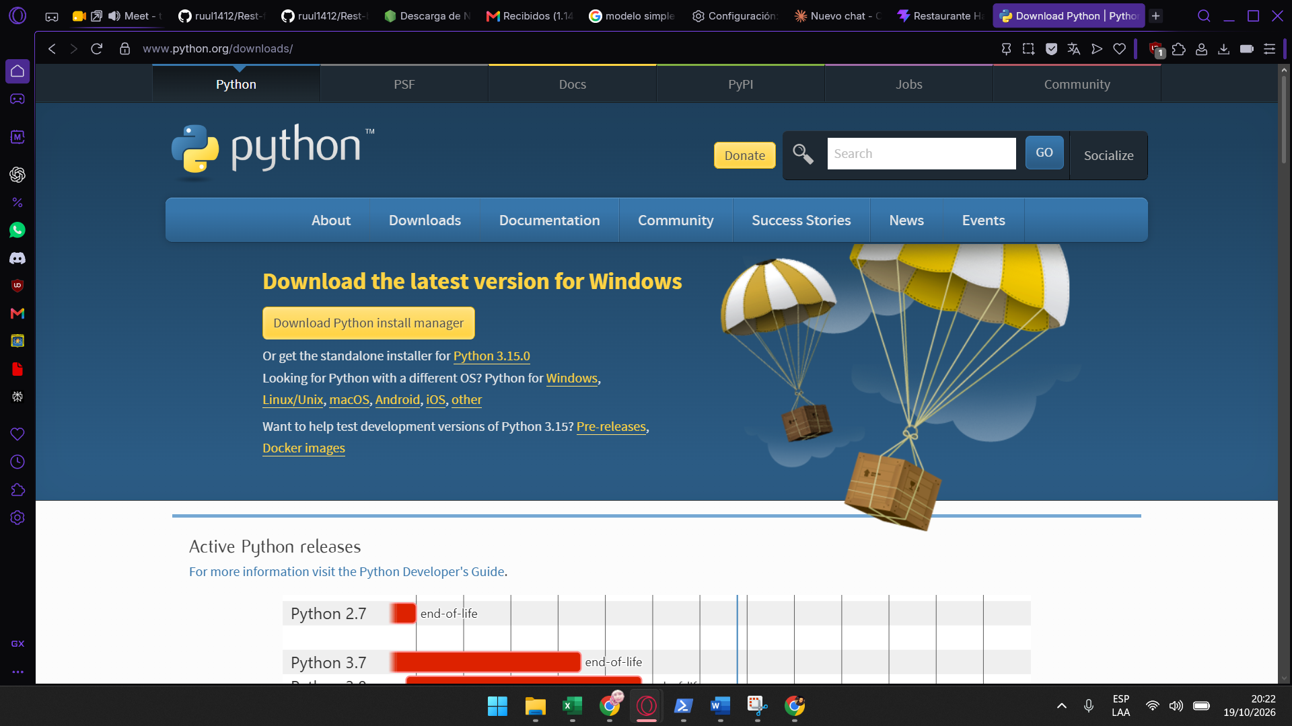
5: Python: La aplicación utiliza Python como lenguaje de programación para el desarrollo del backend. Python permite implementar la lógica de negocio, conectar con la base de datos y exponer servicios web gracias a su sintaxis clara, su amplia librería estándar y su compatibilidad con múltiples plataformas.
Figura 29. Portal de descarga del lenguaje Python: Navegación en el sitio web oficial python.org/downloads/, visualizando la opción de descarga del instalador oficial de Python para el sistema operativo Windows.
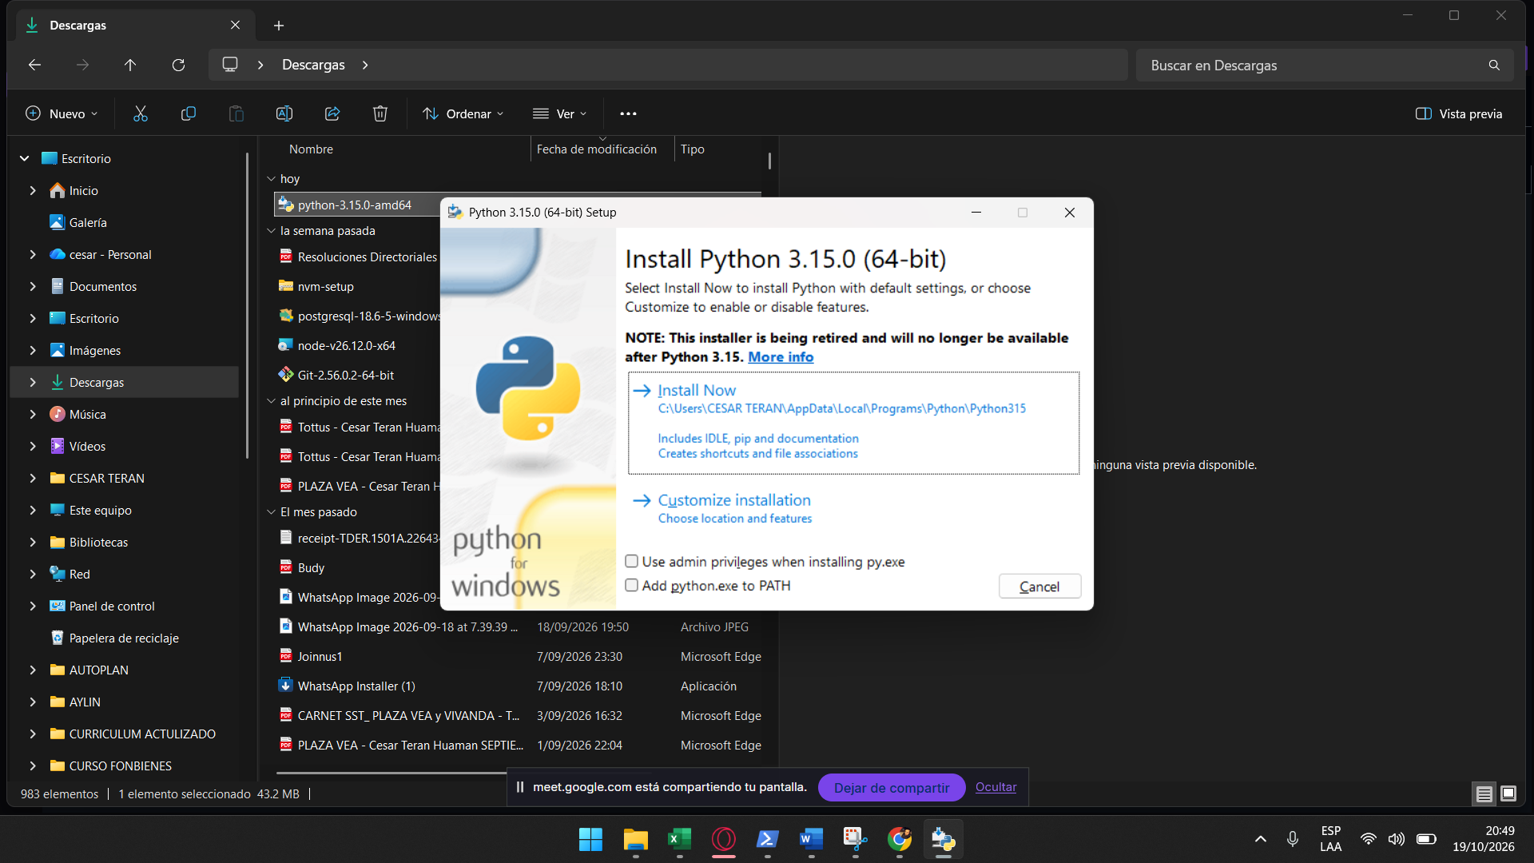
Figura 30. Asistente de instalación de Python: Apertura del ejecutable python-3.15.0-amd64.exe en el sistema local, mostrando la pantalla principal de configuración para la instalación del entorno de ejecución de Python.
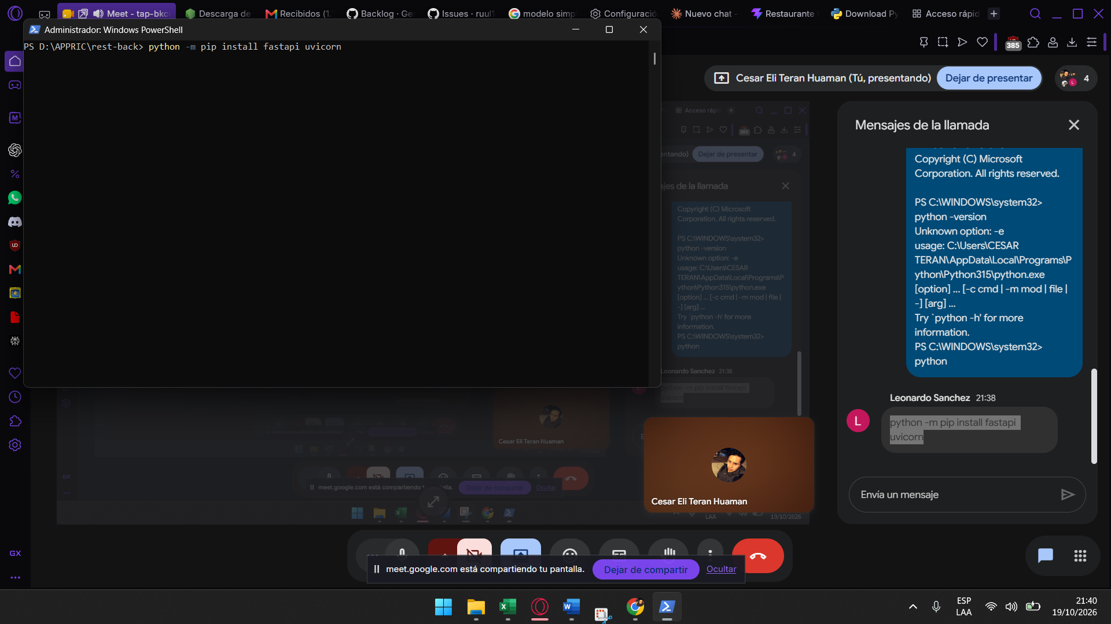
6: framework FastAPI y el servidor ASGI Uvicorn: El backend utiliza FastAPI, un framework de Python para crear APIs web, y Uvicorn, un servidor ASGI encargado de ejecutar la aplicación y atender las solicitudes HTTP. FastAPI gestiona la lógica de los servicios, la validación de datos y la documentación automática, mientras que Uvicorn permite que la aplicación esté disponible y responda a las peticiones del frontend
Figura 31. Instalación del framework FastAPI y el servidor ASGI Uvicorn: Ejecución de la instrucción python -m pip install fastapi uvicorn en la consola de Windows PowerShell dentro del directorio D:\APPRIC\rest-back para instalar las librerías base del Backend necesarias para el levantamiento de la API REST.
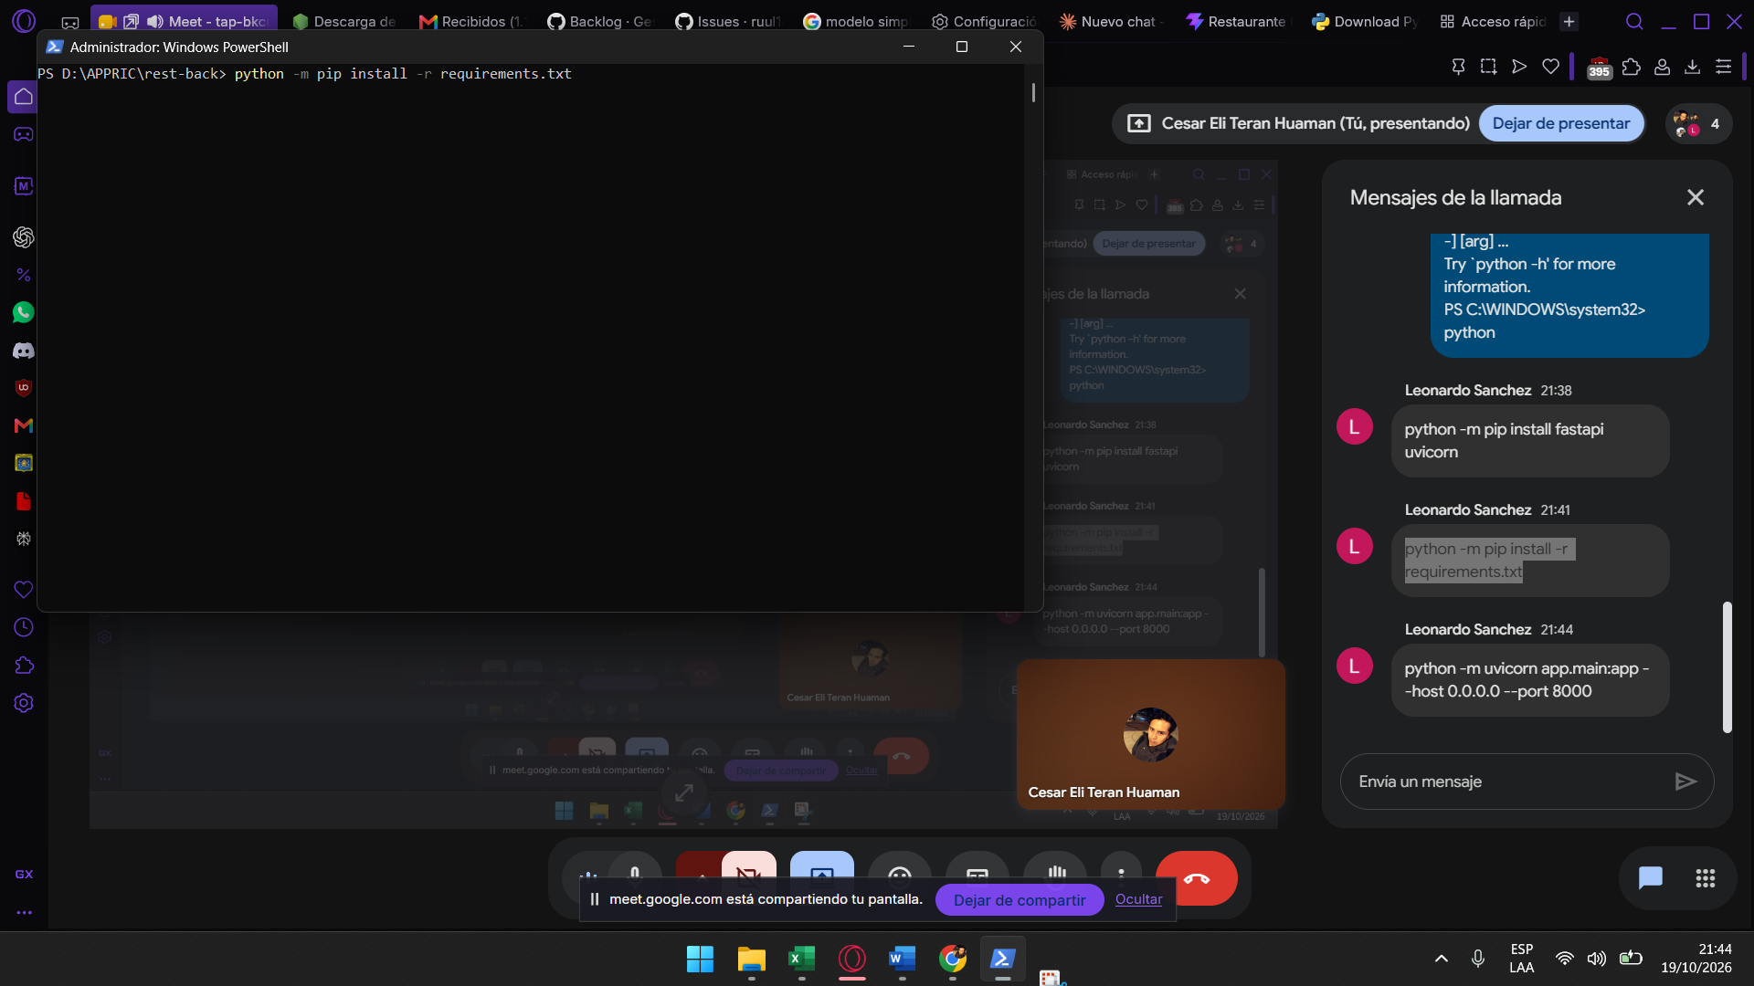
Figura 32. Instalación masiva de dependencias del Backend: Ejecución del comando python -m pip install -r requirements.txt desde el terminal para descargar e instalar automáticamente todas las librerías y librerías de soporte listadas en el archivo de requerimientos del proyecto.
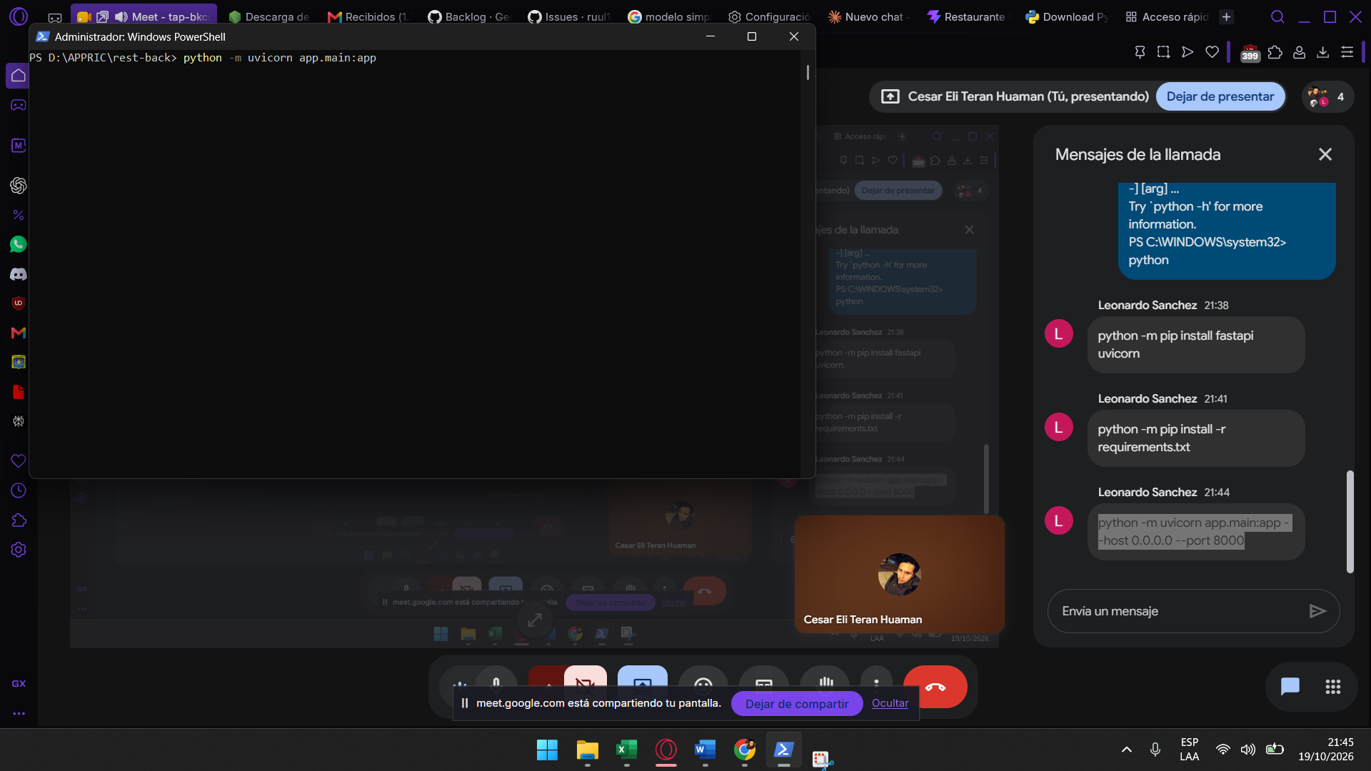
Figura 33. Prueba de inicialización del servidor Backend: Ejecución del comando de arranque python -m uvicorn app.main:app para verificar la ejecución de la instancia del servicio FastAPI y validar la carga del punto de entrada principal del aplicativo.
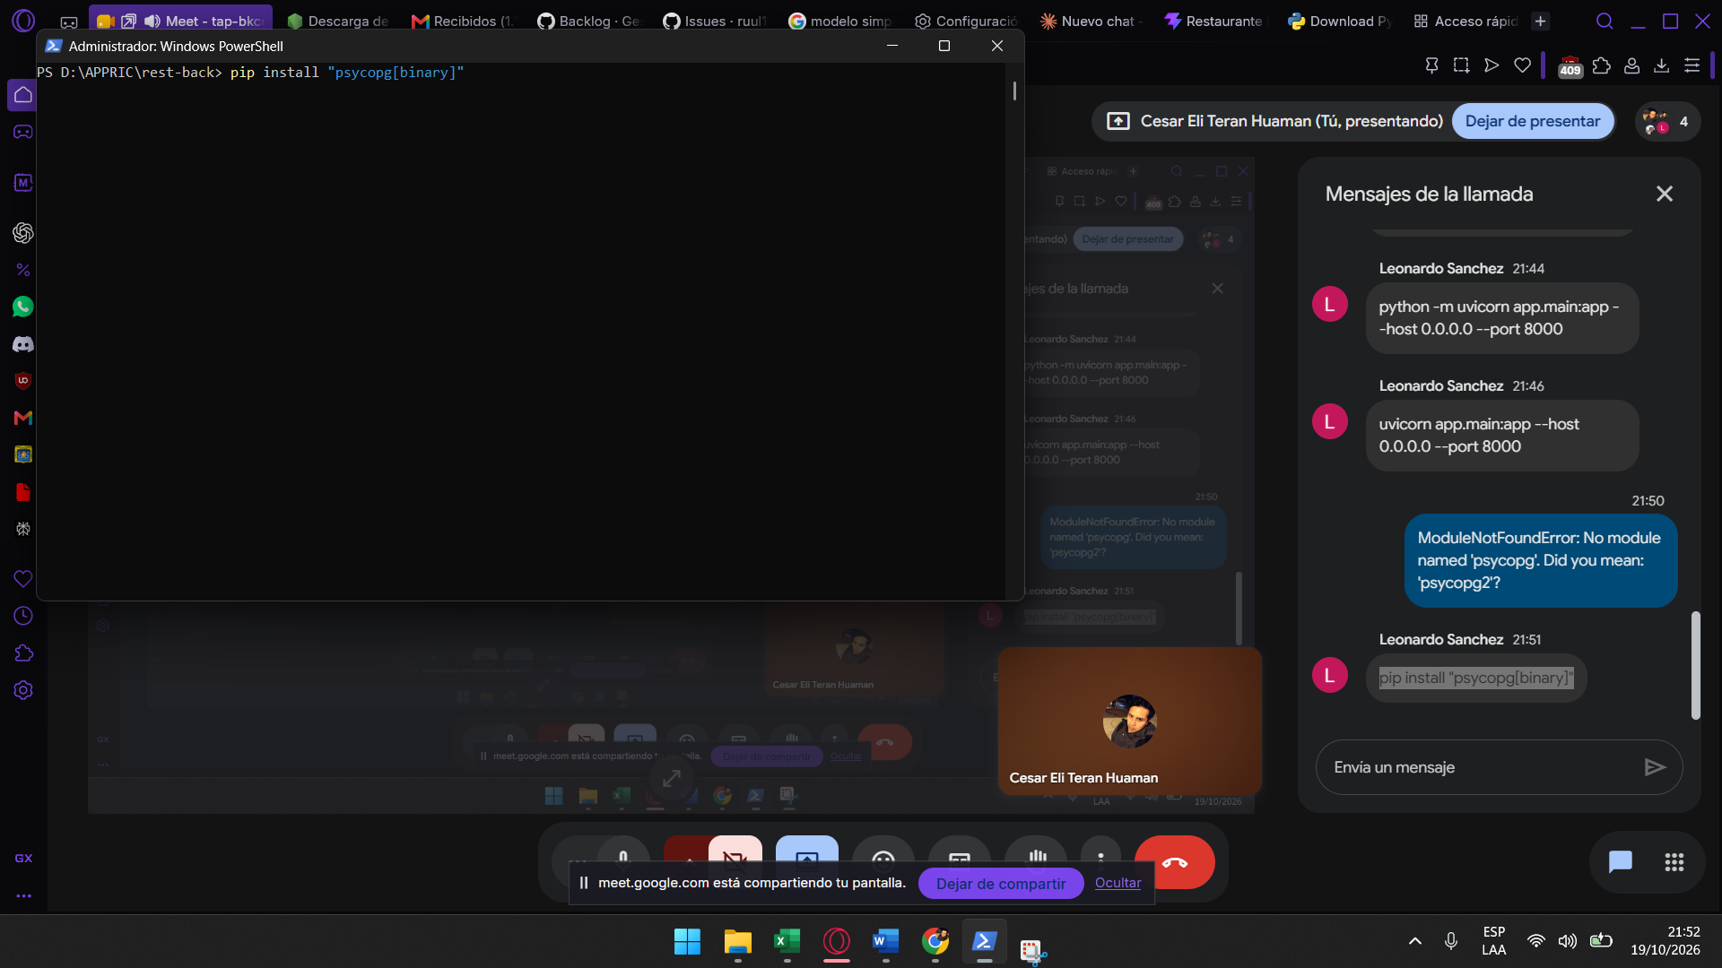
Figura 34. Resolución de dependencias del conector de base de datos: Ejecución de la instrucción pip install "psycopg[binary]" en PowerShell para instalar el controlador nativo de PostgreSQL en Python, resolviendo incompatibilidades con la conexión a la base de datos.
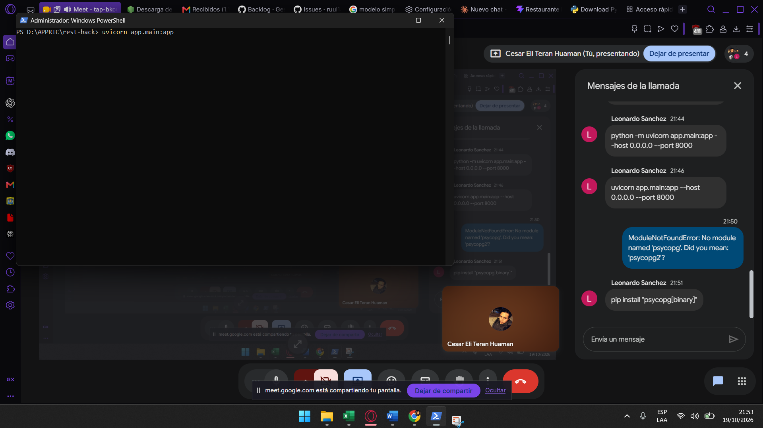
Figura 35. Intento de ejecución directa de Uvicorn: Ejecución del comando uvicorn app.main:app desde la raíz del proyecto Backend (D:\APPRIC\rest-back) dentro de la terminal de comandos de PowerShell.
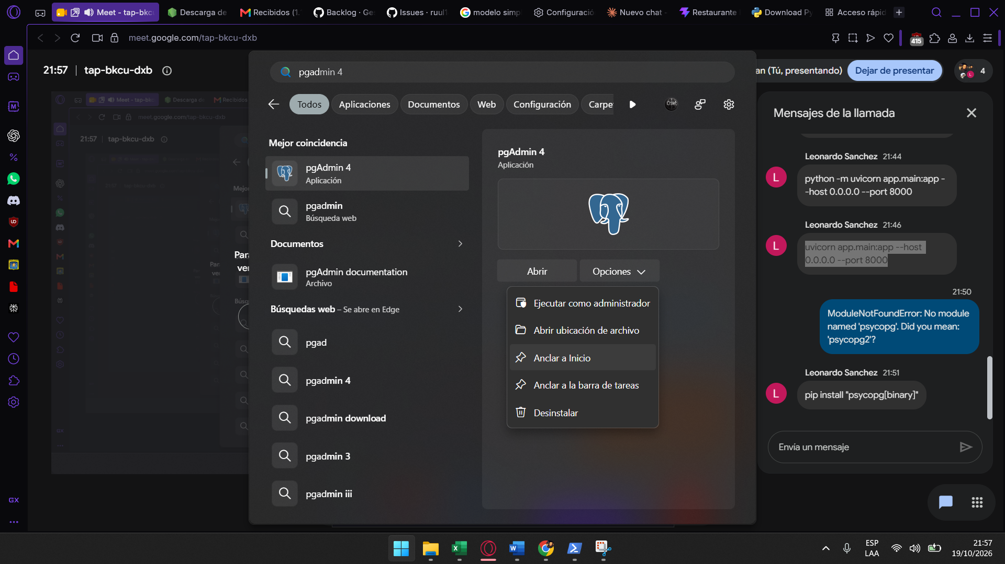
7: pgAdmin 4: La aplicación utiliza pgAdmin 4 como herramienta de administración de la base de datos PostgreSQL. Permite gestionar tablas, esquemas y usuarios, ejecutar consultas SQL y realizar respaldos mediante una interfaz gráfica intuitiva.
Figura 36. Búsqueda e inicio de la herramienta pgAdmin 4: Menú de inicio de Windows mostrando la búsqueda y selección de la aplicación cliente de administración pgAdmin 4, requerida para gestionar de forma gráfica la base de datos PostgreSQL.
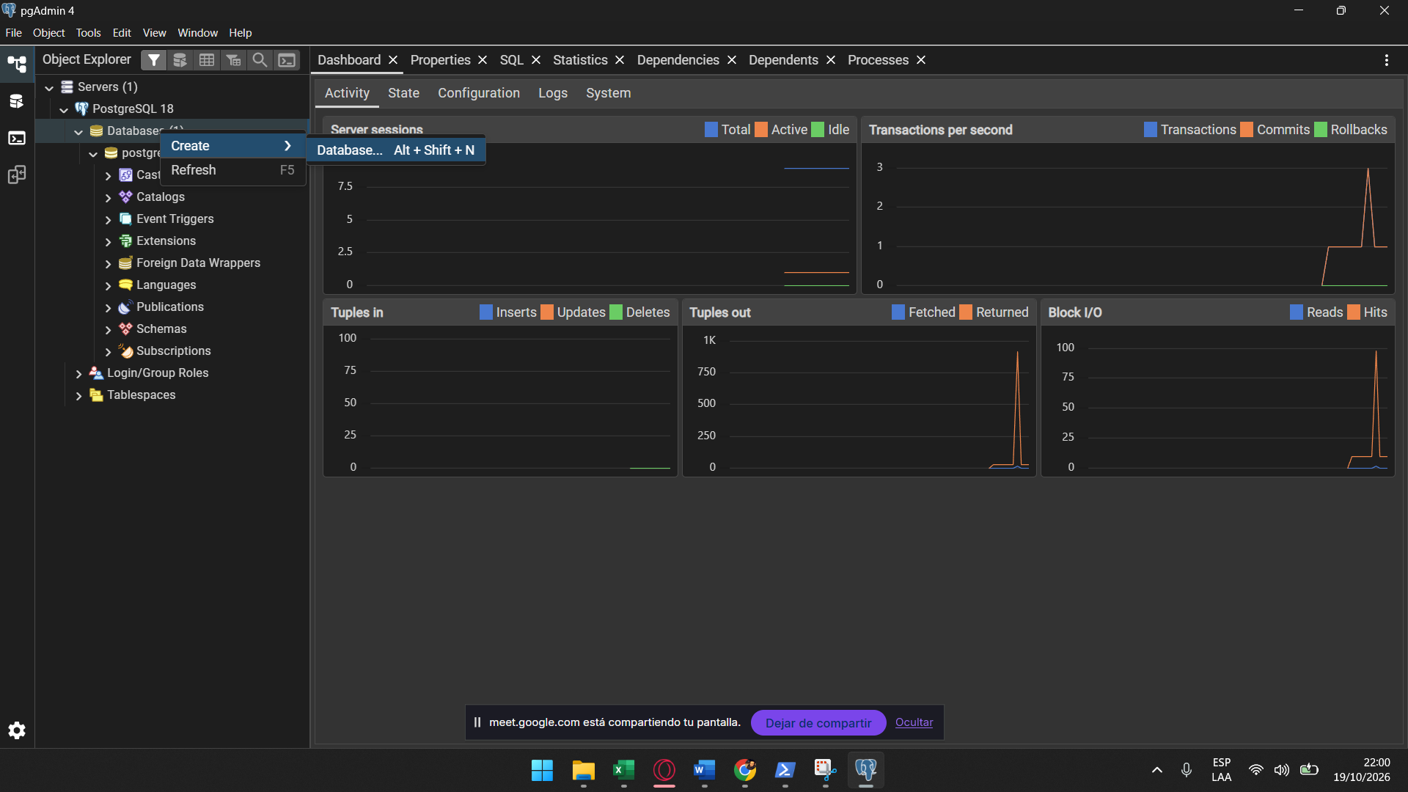
Figura 37. Creación de la base de datos en pgAdmin 4: Interfaz principal del entorno de administración pgAdmin 4, mostrando la interacción dentro del Object Explorer (Servers > PostgreSQL 18 > Databases) para crear una nueva base de datos (Create > Database...).
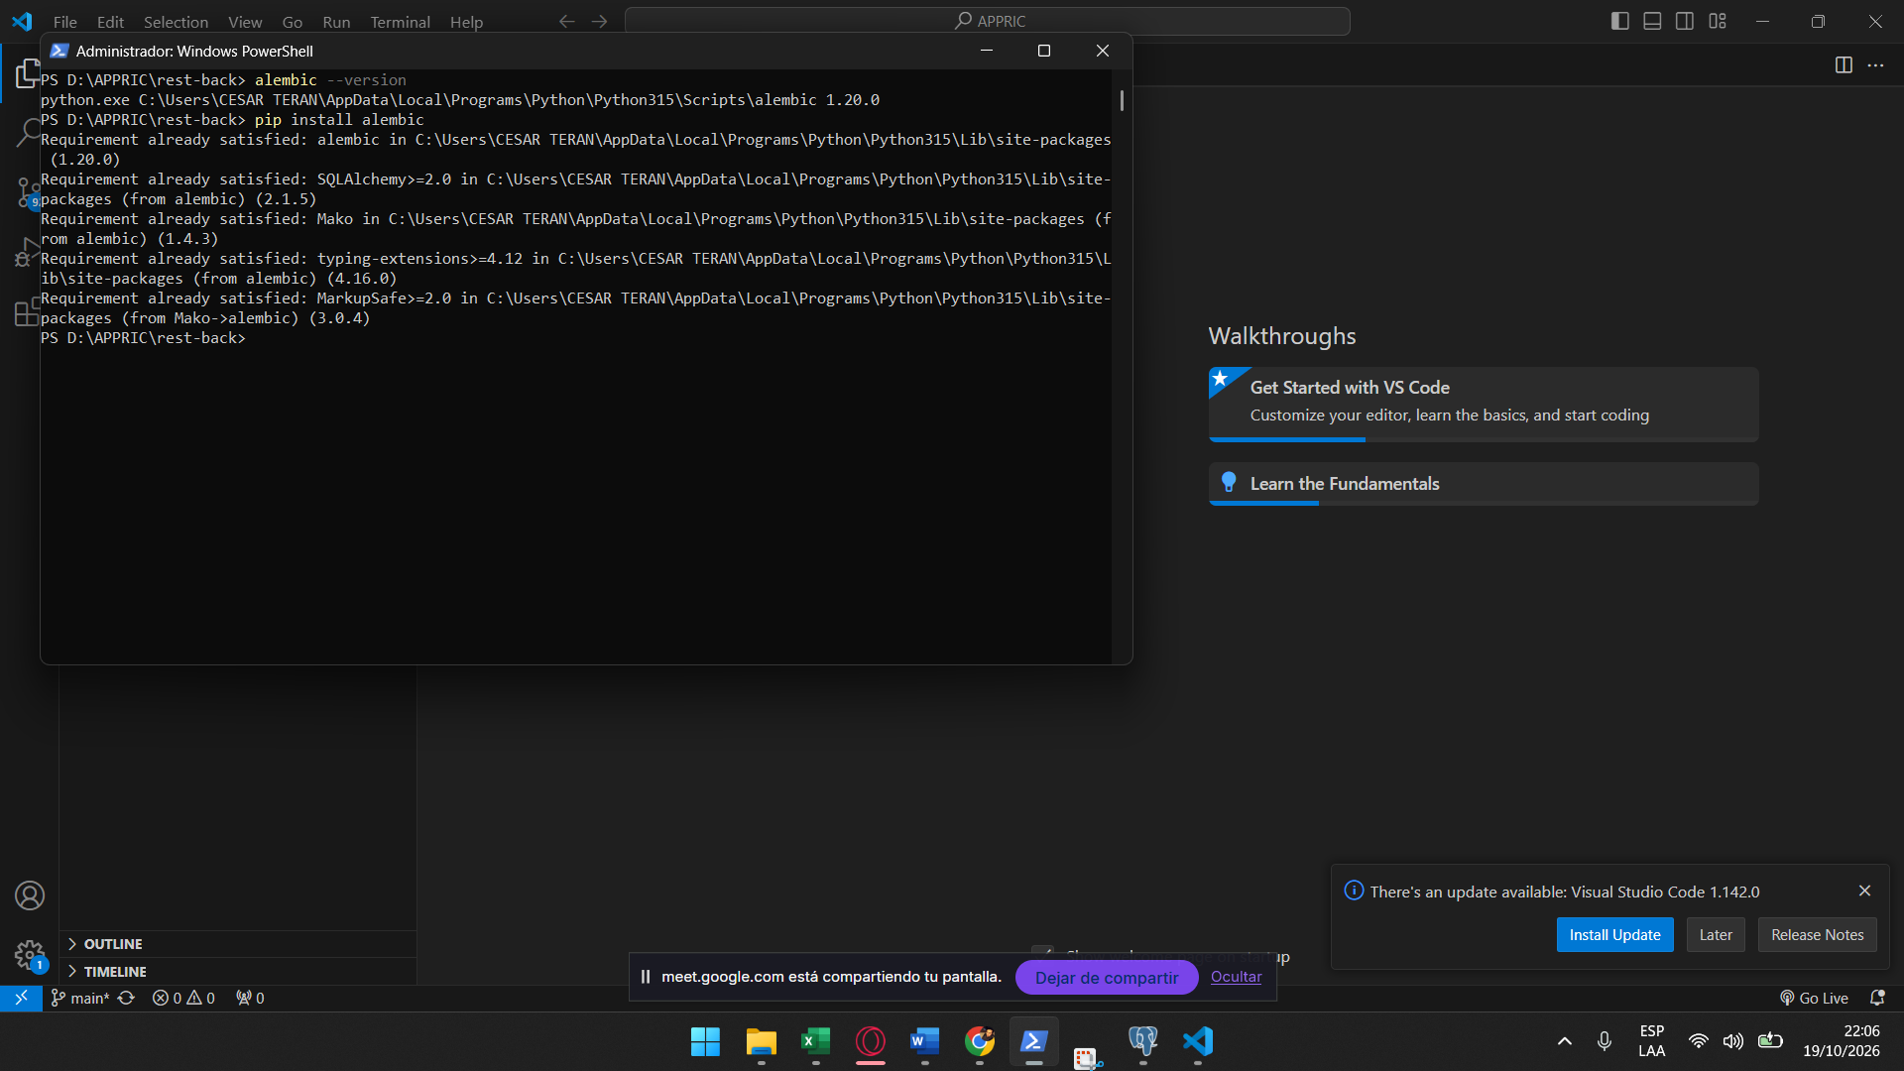
Figura 38. Verificación e instalación del ORM Alembic: Terminal integrado de PowerShell, donde se comprueba la versión del sistema de migraciones con alembic --version e instalación de requerimientos con pip install alembic
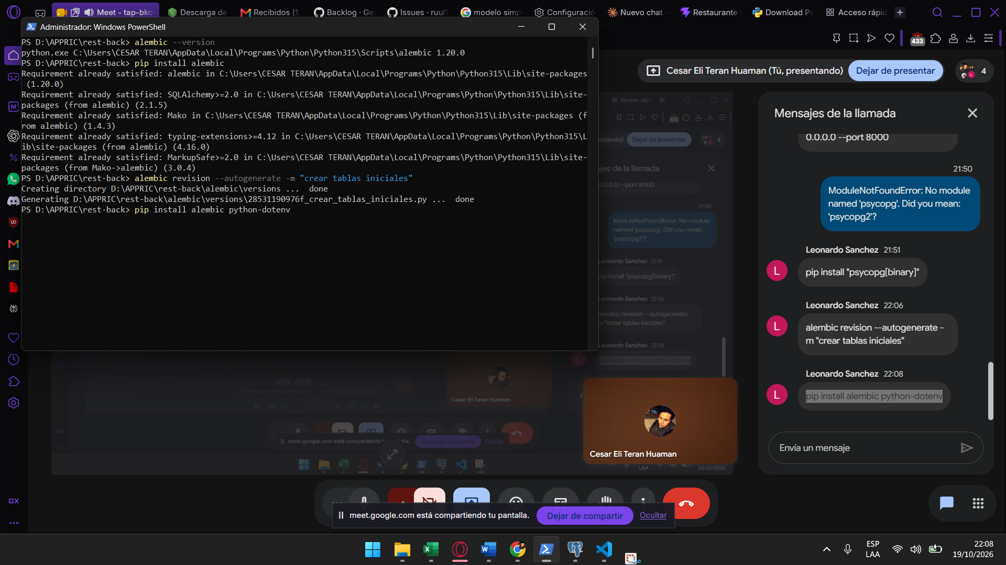
Figura 39. Generación automática de migraciones de base de datos: Ejecución del comando alembic revision --autogenerate -m "crear tablas iniciales" para mapear los modelos del Backend y generar el archivo de migración en la ruta alembic/versions
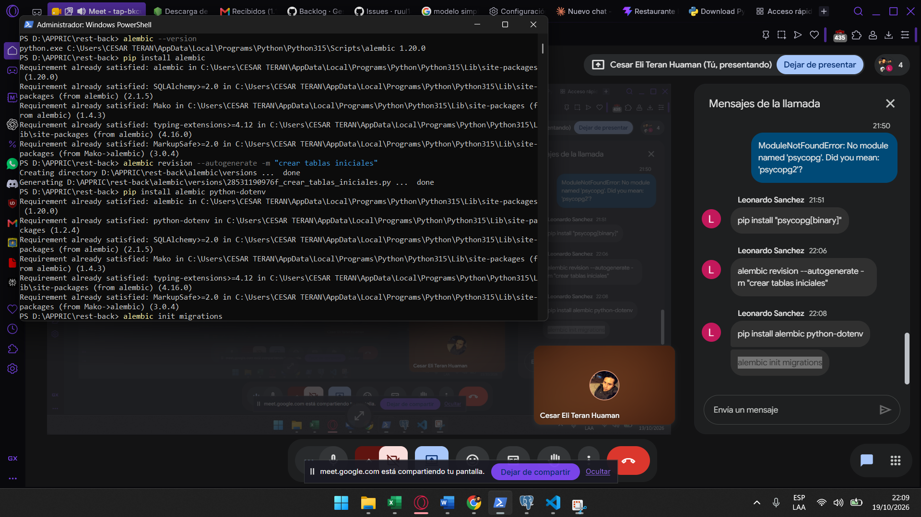
.
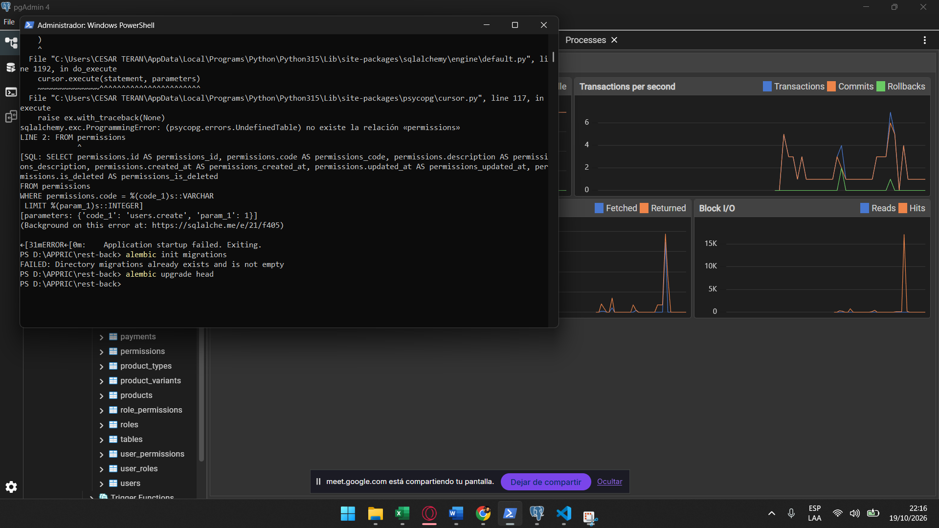
Figura 40. Inicialización del entorno de migraciones con Alembic: Ejecución de la instrucción alembic init migrations en la consola de comandos dentro del proyecto Backend para crear la estructura carpetas y archivos de configuración requeridos para controlar las migraciones de esquemas en PostgreSQL.
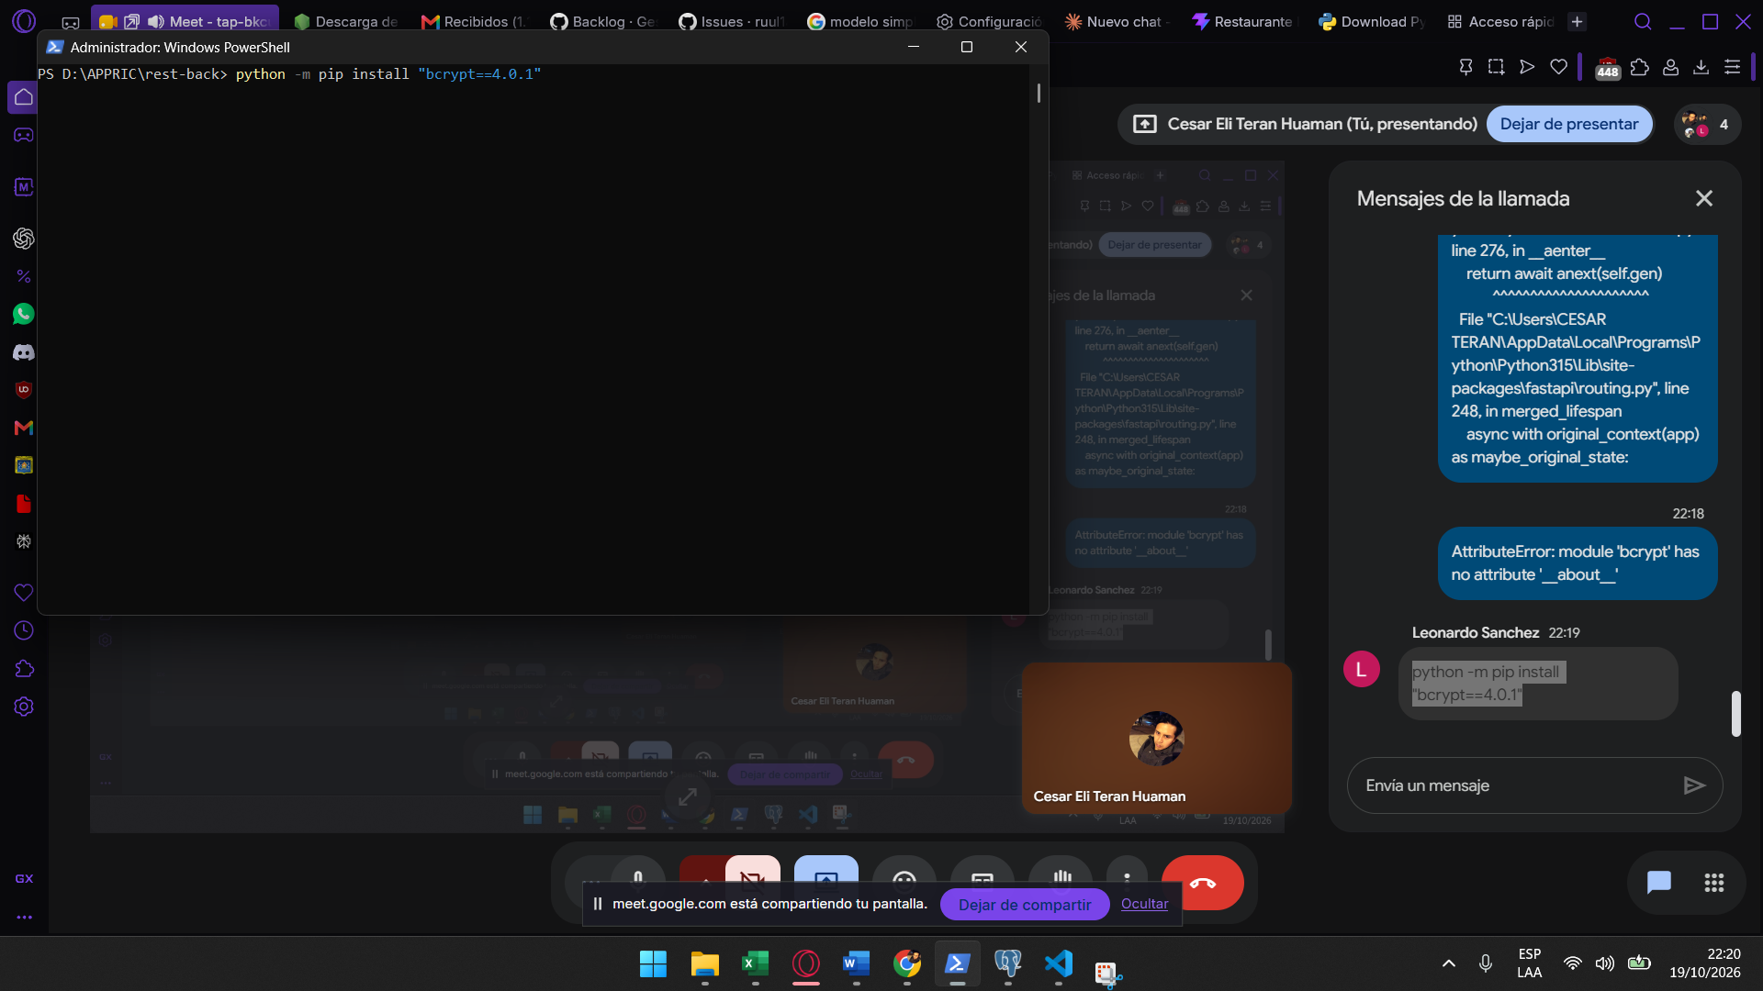
Figura 41. Ejecución de migraciones de base de datos con Alembic: Resolución de error por falta de tablas mediante la ejecución del comando alembic upgrade head en la consola de PowerShell. Se observa en segundo plano la interfaz de pgAdmin 4 confirmando la creación exitosa de las tablas de la base de datos (permissions, roles, users, entre otras).
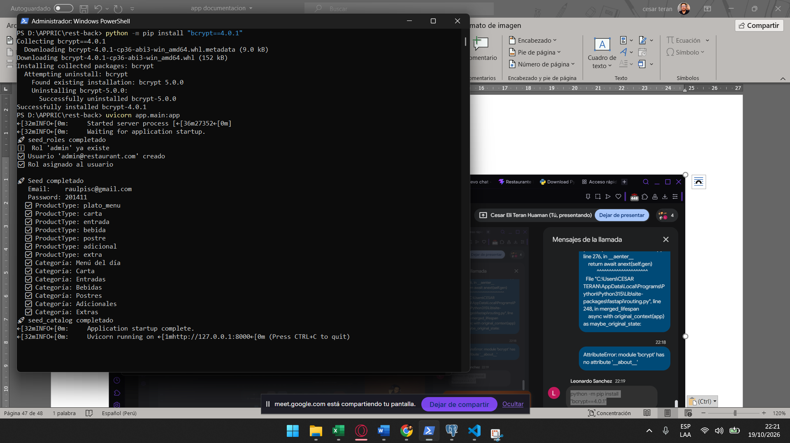
Figura 42. Ajuste de versión de la librería de encriptación: Ejecución del comando python -m pip install "bcrypt==4.0.1" en la terminal PowerShell dentro del directorio D:\APPRIC\rest-back. Esta acción resuelve un error de compatibilidad (AttributeError) relacionado con el módulo de hashing de contraseñas de la API.

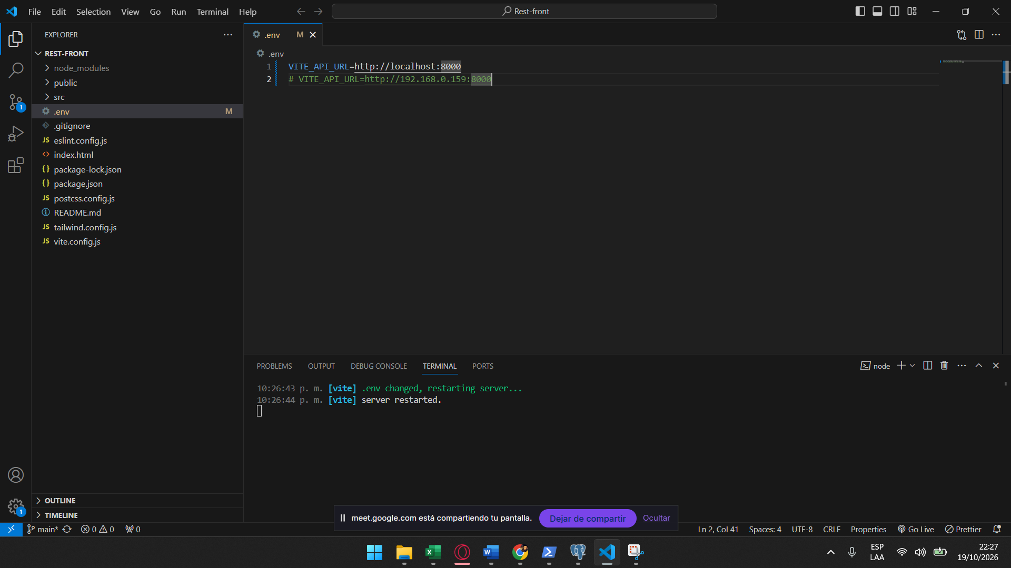
8: Visual Estudio code(VS CODE): La aplicación se desarrolla utilizando Visual Studio Code, un editor de código gratuito y multiplataforma. VS Code permite editar el código, depurar errores, ejecutar comandos desde su terminal integrada y gestionar el control de versiones con Git, facilitando el desarrollo del frontend y backend del proyecto.
Figura 43. Inicialización de datos semilla (Seeders) y levantamiento del Backend: Salida en consola que confirma la desinstalación de la versión previa e instalación de bcrypt 4.0.1, seguida del arranque exitoso de Uvicorn (uvicorn app.main:app). Se detalla la ejecución automática de los scripts de sembrado de datos (Seed completed), creando los roles, el usuario administrador por defecto y los tipos de productos en PostgreSQL. Configuración de variables de entorno e integración Frontend-Backend: Edición del archivo. env del proyecto Frontend en Visual Studio Code, definiendo la variable VITE_API_URL=http://localhost:8000 para vincular las peticiones de la interfaz con el puerto de servicio del Backend. En la terminal se observa el reinicio automático del servidor de desarrollo Vite (server restarted).

